|  |
| --- |
|  |
| Budowa zakładu produkującego  spirytus odwodniony i rektyfikowany |
|  |
| **Przedsięwzięcie Inwestycyjne** |

**July, 2013**

biznes plan Przedsięwzięcie Inwestycyjne

Spis treŚci:

**Podsumowanie projektu**  **3**

1. **Wstęp: Uzasadnienie realizacji inwestycji** 4
   1. Zasadnicze przesłanki świadczące o trafności inwestycji w biopaliwa - bioetanol 4
   2. Bioetanol – perspektywiczne paliwo. 10
   3. Statystyki i dokumenty UE dotyczące biopaliw ciekłych – rozwój. 12
2. **Inwestycja: Produkcja spirytusu odwodnionego i rektyfikowanego** 16
3. Założenia 16
4. Wybór surowca do produkcji spirytusu. 17
5. Analiza cen surowców 19
   * 1. Ceny żyta i kukurydzy w Polsce w okresie do 2015 roku 20
     2. Sytuacja na światowym rynku zbóż do 2015 roku 21
   1. Produkcja zbóż na świecie i jej zmiany 21
   2. Ceny zbóż na rynkach światowych 22
   3. Przewidywane ceny zbóż na rynkach światowych w najbliższych latach 24
   4. Perspektywy cenowe zbóż w UE i OECD 25
6. Analiza kosztów produkcji. 34
7. Analiza unormowań prawno-podatkowych dot. bioetanolu 35

1. **Założenia dotyczące realizowanej inwestycji 37**
   1. Miejsce realizacji inwestycji – uzasadnienie. 37
   2. Opis techniczny projektu inwestycyjnego 38
      1. Opis infrastruktury zakładu produkcyjnego 38
      2. Założenia projektowe zakładu produkcyjnego. 38
   3. Zdolność produkcyjna 38
   4. Surowiec 39
   5. Dane techniczne 40
   6. Charakterystyka czynników technicznych i produktów 40
   7. Infrastruktura 42
   8. Magazynowanie i dystrybucja alkoholu 44
   9. Organizacja procesu inwestycyjnego 45
      1. Realizacja 46
      2. Bankowy Inspektor Nadzoru 46
   10. Budżet inwestycji 46
   11. Harmonogram rzeczowo-finansowy okresu inwestycji 46
   12. Finansowanie 47
       1. Założenia 47
       2. Kapitały własne 48
       3. Kredyt długoterminowy 48
       4. Kredyt na VAT 48
       5. Kredyt na zakup surowca 48
       6. Przewidywane warunki handlowe kredytu 49
       7. Zabezpieczenie 49
2. **Projekcje finansowe okresu inwestycji** 49
   1. Założenia 49
   2. Analiza opłacalności projektu inwestycyjnego 53
3. **Zarządzanie i struktura zatrudnienia 53**
4. **Analiza marketingowa i plan marketingowy spółki „aspen” 67** 
   1. Charakterystyka branży w UE 67
   2. Polityka ulg i zachęt 68
   3. Analiza cen i zysków ze sprzedaży biopaliw 69
   4. Analiza konkurencji 70
5. **Analiza SWOT przedsięwzięcia inwestycyjnego** 72

**Załączniki:**

**Załączniki** – model finansowy Aspen - Projekt przygotowanie i uruchomienie inwestycji (pliki excel).

**PODSUMOWANIE PROJEKTU**

|  |  |
| --- | --- |
| **Inwestor:** | „Aspen” Spółka z ograniczoną odpowiedzialnością |
|  | 63-200 Jarocin, ul. Batorego 2 |
|  |  |
| **Inwestycja:** | Budowa zakładu produkującego  spirytus odwodniony i rektyfikowany |
|  |  |
| **Zdolności produkcyjne:** | 125 mln litrów 100% spirytusu  w tym:  105 mln litrów spirytusu odwodnionego  20 mln litrów spirytusu rektyfikowanego |
|  | 115,5 tys. ton DDGS (pasza) |
| **Całkowity budżet inwestycji:** | 338 mln zł |
|  |  |
| **Okres realizacji inwestycji:** | wrzesień 2013r. – grudzień 2015r. |
|  |  |
| **Uruchomienie produkcji:** | grudzień 2015r. |
|  |  |
| **Źródło spłaty kredytu:** | Sprzedaż:   * bioetanolu * spirytusu rektyfikowanego (cele spożywcze, kosmetyczne i farmaceutyczne * DDGS (pasza) |
|  |  |

* + 1. **Wstęp:** uzasadnienie realizacji inwestycji

1. **Zasadnicze przesłanki świadczące o trafności inwestycji w biopaliwa - bioetanol.**
2. **Z uwagi na wahania cen ropy naftowej:**

- nieodnawialność jej pokładów,

- stałe podwyżki cen,

- niepewność polityczną jej złóż – np. Zatoka Perska, Iran, Wenezuela.

- ograniczone światowe zasoby.

Zachwianie dostaw ropy w latach 70-tych i w czasie wojny w Zatoce Perskiej zbiegło się z nadprodukcją rolniczą w Europie. Te dwa elementy stały się siłą napędową rozwoju wykorzystania surowców roślinnych na cele przemysłowe, w szczególności przetwarzania na paliwa płynne. Przemysłowa produkcja biopaliw rozwinęła się w krajach UE mających z jednej strony nadprodukcję rolniczą, z drugiej strony wysokie opodatkowanie paliw kopalnych. Taka sytuacja wpłynęła na świadome ograniczanie produkcji surowców żywnościowych na rzecz surowców przemysłowych, w tym energetycznych. Obecnie głównym argumentem motywującym działania w tym zakresie jest zaniepokojenie globalnym i lokalnym zanieczyszczeniem środowiska. Transport jest dynamicznie rozwijającym się sektorem, praktycznie w 100% zależnym od ropy naftowej. Równocześnie sektor ten ma coraz większy udział w zanieczyszczaniu atmosfery - emisje CO2 z transportu rosną systematycznie. Świadomość tych faktów znalazła odbicie w przyjętej we wrześniu 2001 r. przez Komisję Europejską Białej Księdze dotyczącej transportowej polityki UE do 2010 r. oraz wpłynęła na przyjęcie w listopadzie 2000 r. tzw. Zielonej Księgi UE dotyczącej strategii europejskiej w zakresie bezpieczeństwa energetycznego COM(2000)769. Zachwianie dostaw ropy w latach 70-tych i w czasie wojny w Zatoce Perskiej zbiegło się z nadprodukcją rolniczą w Europie. Te dwa elementy stały się siłą napędową rozwoju wykorzystania surowców roślinnych na cele przemysłowe, w szczególności przetwarzania na paliwa płynne. Przemysłowa produkcja biopaliw rozwinęła się w krajach UE mających z jednej strony nadprodukcję rolniczą, z drugiej strony wysokie opodatkowanie paliw kopalnych. Taka sytuacja wpłynęła na świadome ograniczanie produkcji surowców żywnościowych na rzecz surowców przemysłowych, w tym energetycznych. Obecnie głównym argumentem motywującym działania w tym zakresie jest zaniepokojenie globalnym i lokalnym zanieczyszczeniem środowiska. Transport jest dynamicznie rozwijającym się sektorem, praktycznie w 100% zależnym od ropy naftowej. Równocześnie sektor ten ma coraz większy udział w zanieczyszczaniu atmosfery - emisje CO2 z transportu rosną systematycznie. Świadomość tych faktów znalazła odbicie w przyjętej we wrześniu 2001 r. przez Komisję Europejską Białej Księdze dotyczącej transportowej polityki UE do 2010 r. oraz wpłynęła na przyjęcie w listopadzie 2000 r. tzw. Zielonej Księgi UE dotyczącej strategii europejskiej w zakresie bezpieczeństwa energetycznego COM(2000)769.

1. **Z uwagi na zanieczyszczenie powietrza oraz szybki rozwój różnych dziedzin transportu i gospodarki, zużywających znaczne ilości ropy i jej przetworów, na całym świecie podjęto działania zmierzające do obniżenia emisji szkodliwych produktów spalania ropy i jej pochodnych.**

Źródła emisji CO2 w transporcie

* 82,5% - benzyna
* 16,3% - olej napędowy
* 1,2 % - inne

Możliwości redukcji emisji w perspektywie krótkookresowej i długookresowej

* **Bioetanol i pochodne**
* Biodiesel i pochodne
* Energia elektryczna, gaz ziemny
* Biometanol, bioetanol, gaz drzewny i wodór - jako nośniki energii dla ogniw paliwowych.

Znaczący wpływ mają przy tym coraz bardziej alarmujące oceny napływające z Europejskiej Agencji ds. Środowiska, której zdaniem, emisja dwutlenku węgla w najbliższych 30 latach, w świecie, powodująca efekt cieplarniany i wzrost średniej temperatury, może ulec podwojeniu.

**Eksperci ostrzegają, że jeżeli działania o ograniczeniu szkodliwych emisji gazów nie zostaną szybko podjęte, wówczas świat czeka katastrofa.**

Nawet w krajach UE, gdzie strategia ochrony środowiska naturalnego jest stosunkowo restrykcyjna, emisja dwutlenku węgla, najbardziej szkodliwego gazu dla środowiska do 2011 r. wzrastała a dopiero w 2012 roku odnotowano ponad 2% spadek.

**Z ocen wynika także, że potencjalnie największym „trucicielem” w świecie są:**

* Chiny
* USA
* Indie,

gdzie jeszcze w następnych kilkunastu latach będzie postępował wzrost emisji CO2.

Zdaniem ekspertów z Unii Europejskiej jednym z zasadniczych sposobów na uniknięcie grożących światu zaburzeń ekologicznych i perturbacji klimatycznych powodujących już teraz wiele kataklizmów, również na naszym kontynencie, jak pustynnienie regionów na południu Europy /np. w Hiszpanii/ czy wzrost o 40% opadów na północy kontynentu, **jest rozwój odtwarzalnych źródeł energii**.

1. **Z uwagi na politykę ekologiczną na świecie** (efekt cieplarniany), **a także politykę poszczególnych państw (w tym USA) oraz dyrektywy Unii Europejskiej w kierunku wdrażania produkcji paliw odnawialnych:**

- zgodnie z przepisami amerykańskimi i europejskimi, już od roku 2000 nie wolno produkować benzyny etylizowanej. Oznacza to rosnące możliwości dla produkcji zarówno alternatywnych paliw (metanol, etanol, ogniwa paliwowe, LPG) jak i dodatków polepszających spalanie paliwa (etanol, eter metylowo t-butylowy /MTBE/, eter etylowo t-butylowy /ETBE/ oraz eter metylowo t-amylowy /TAME/).

Jak podaje World Watch Institute, emisja gazów cieplarnianych podczas produkcji i w wyniku spalania biopaliw drugiej generacji jest o 91 % mniejsza niż w przypadku benzyny.

Wzrastające ceny ropy naftowej powyżej 60 USD/baryłkę, jak też ograniczenie emisji gazów cieplarnianych i uzależnienie się od zewnętrznych dostaw paliw, wpłynęły na bardzo szybki rozwój branży biopaliwowej w ostatnich latach w krajach UE.   
  
W okresie 2000-2009 światowa produkcja biopaliw uległa potrojeniu, z poziomu ok. 18,2 mld litrów 2000 r. do ok. 60,6 mld litrów w 2007 r., jednak nadal stanowi ona mniej niż 3% światowej podaży paliw w transporcie. Około 90% produkcji koncentruje się w Stanach Zjednoczonych, Brazylii i w Unii Europejskiej. Może ona ulec większemu rozproszeniu w razie powodzenia programów rozwojowych w innych krajach, takich jak Malezja i Chiny. Podstawowymi surowcami do wytwarzania biopaliw są zboża, cukier i oleje roślinne.  
  
 **Rys. 1.** Światowa produkcja biopaliw w okresie 2000-2008 (w miliardach galonów)

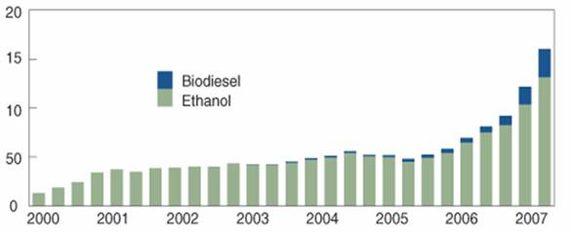

Źródło: Międzynarodowa Agencja Energii; FO Licht.

**Bioetanol stosowany jest w następujących paliwach:**  
**E10**  
Jest biopaliwem zawierającym 10% obj. bioetanolu i 90% obj. benzyny. Paliwo to oferowane jest m.in. w USA jako alternatywa dla konwencjonalnej benzyny. Może być stosowane zarówno w amerykańskich FFV (z ang. Flexible Fuel Vehicles) oraz w standardowych pojazdach wyposażonych w silniki benzynowe, które uzyskały dopuszczenie producenta do stosowania takiego paliwa.

**E20**  
Biopaliwo składające się z 20% obj. bioetanolu i 80% obj. Benzyny, oferowane jest głównie w Brazylii do silników niskoprężnych.  
**E85**  
E85 jest biopaliwem do silników benzynowych składającym się z bioetanolu z 15-30% domieszką benzyny. Na świecie popularność paliwa E85 ciągle wzrasta. Stosowane jest na szeroką skalę m.in. w Brazylii oraz w USA. W Europie trwają prace nad jego większym upowszechnieniem, w czym duży udział ma Szwecja. E85 może być używane tylko w specjalnie przystosowanych do tego paliwa pojazdach tzw. FFV (z ang. Flexible Fuel Vehicles). W Brazylii około 80% wszystkich sprzedawanych samochodów to właśnie pojazdy typu FFV. W Europie tylko nieliczne firmy samochodowe oferują modele przystosowane do zasilania biopaliwem E85.  
**E95**  
Jest to biopaliwo do silników z zapłonem samoczynnym, zawierające 95% bioetanolu oraz 5% benzyny, przeznaczone dla silników z zapłonem samoczynnym. Ze względu na szczególnie niski poziom emisji spalin winno być stosowane w transporcie miejskim oraz w strefach szczególnie chronionych. Paliwo to jest produktem oferowanym na małą skalę. W Europie E95 stosowane jest w Szwecji.

**E100**  
E100 oferowane jest wyłącznie w Brazylii i Argentynie. Paliwo to składa się z samego bioetanolu o czystości 99,6% obj. bez domieszki benzyny. Pozostałą ilość 0,4% obj. stanowi woda, której całkowite wydzielenie w procesie destylacji nie jest możliwe.

- zgodnie z wydaną dyrektywą Komisji Europejskiej, zaakceptowaną przez Radę UE i przegłosowaną w maju 2003 roku przez Parlament Europejski, udział biopaliw na europejskim rynku paliw powinien systematycznie wzrastać.

**Rynek biopaliw w Unii Europejskiej - regulacje prawne**

Głównym zapisem legislacyjnym warunkującym rozwój rynku biopaliw transportowych w Unii Europejskiej, jest Dyrektywa 2003/30/EC z dnia 8 maja 2003 roku, w sprawie promocji użycia biopaliw oraz odnawialnych źródeł energii dla celów transportowych i Dyrektywa 2003/96/WE Rady UE, z dnia 27 października 2003 roku, w sprawie restrukturyzacji wspólnotowych przepisów ramowych dotyczących opodatkowania produktów energetycznych i energii elektrycznej.

UE wspiera stosowanie biopaliw mając na uwadze zmniejszenie emisji gazów cieplarnianych, dekarbonizację paliw używanych w transporcie, dywersyfikację źródeł zaopatrzenia w paliwa, tworzenie nowych źródeł dochodu na obszarach wiejskich i opracowywanie trwałych substytutów paliw kopalnych. Trend rozwojowy produkcji i wykorzystania biopaliw transportowych w UE jest rosnący, co prezentuje rysunek poniżej.

Rys.1. Porównanie obecnego trendu rozwoju rynku biopaliw z Dyrektywą Unijną 2003/30/EC.

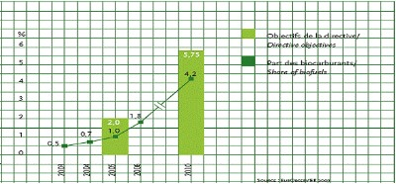

Źródło: EurObserver :”Biofuels Barometer 2009 ”

Unia Europejska (UE) propaguje wykorzystanie biopaliw lub innych odnawialnych paliw jako źródła energii dla transportu. Większe użycie biopaliw jest jednym z narzędzi, przy pomocy których Wspólnota może zmniejszyć swoją zależność od importowanych surowców energetycznych (w tym od ropy naftowej, której cena stale rośnie). Co więcej, może korzystnie wpływać na bezpieczeństwo dostaw energii w przyszłości. Ma również ogromne znaczenie dla ochrony środowiska i wypełniania postanowień Protokołu z Kyoto, w którym sygnatariusze zobowiązali się do obniżenia poziomu emisji gazów cieplarnianych do atmosfery.

  Podstawy prawne regulacji rynku biopaliw we Wspólnocie zawarte są przede wszystkim we wspomnianych:

- **Dyrektywie 2003/30/WE** Parlamentu Europejskiego i Rady UE z dnia 8 maja 2003 roku w sprawie wspierania użycia w transporcie biopaliw lub innych paliw odnawialnych;

- **Dyrektywie 2003/96/WE** Rady UE z dnia 27 października 2003 roku, w sprawie restrukturyzacji wspólnotowych przepisów ramowych dotyczących opodatkowania produktów energetycznych i energii elektrycznej.

Regulacje te mają charakter ramowy, co oznacza, że pozostawiają krajom członkowskim pewien zakres swobody w tworzeniu krajowych norm prawnych w tej dziedzinie. Prawo unijne reguluje zaledwie kilka istotnych kwestii, wymagających implementacji w prawie krajowym.

Dyrektywa 2003/30/WE wprowadza definicję, m.in.: biopaliw, biomasy, innych odnawialnych paliw.

Oto one:

**biopaliwa** - oznacza płynne lub gazowe paliwo dla transportu, produkowane z biomasy;

**biomasa** - oznacza ulegającą biodegradacji część produktów, odpadów lub pozostałości z rolnictwa (łącznie z substancjami roślinnymi i zwierzęcymi), leśnictwa i związanych z nimi działów przemysłu, a także ulegającą biodegradacji część odpadów przemysłowych i miejskich;

**inne odnawialne paliwa**- oznacza odnawialne paliwa inne niż biopaliwa, które pochodzą z odnawialnych źródeł energii, zdefiniowanych w dyrektywie 2001/77/WE i używane do celów transportowych.

Dyrektywa wskazuje jakie produkty uznaje się za biopaliwa i są to (przynajmniej): **bioetanol,** biodiesel, biogaz, biometanol, biodimetyloeter, bio-ETBE, bio-MTBE, biopaliwa syntetyczne, biowodór, czysty olej roślinny.  
  
Dyrektywa nakłada na państwa członkowskie obowiązek podjęcia działań mających na celu stopniowe zwiększenie udziału biopaliw w sektorze transportu. Unia Europejska zakładała, że udział biopaliw i innych paliw odnawialnych, w stosunku do wszystkich paliw silnikowych, osiągnie - począwszy od 2005 roku następujące wartości procentowe:

**Tabela:** udział procentowy biopaliw w ogólnej masie paliw w krajach członkowskich UE

|  |  |  |  |  |  |  |  |
| --- | --- | --- | --- | --- | --- | --- | --- |
| Rok | 2005 | 2006 | 2007 | 2008 | 2009 | 2010 | 2020 |
| % | 2,00 | 2,75 | 3,50 | 4,25 | 5,10 | **5,75** | **20,00** |

Dziś już wiadomo, że cel wyznaczony na lata 2005-09 nie został osiągnięty. Udział biopaliw w ogólnej masie paliw krajów członkowskich Wspólnoty stanowi zaledwie 3,4 proc. (tylko Niemcom udało się osiągnąć wyznaczony pułap).

 Ponadto dyrektywa nr 2003/30/WE przewiduje obowiązek stworzenia przez kraje członkowskie programów zapewniających faktyczny rozwój rynku biopaliw, w tym celu prawo dopuszcza udzielenie pomocy publicznej. Prawo unijne zaleca opracowanie listy paliw alternatywnych w każdym z państw członkowskich UE, opracowanie standardów jakościowych dla paliw alternatywnych wykorzystywanych w transporcie samochodowym.

**Do dnia 1 lipca każdego roku państwa UE powinny przedkładać sprawozdania dotyczące:**

- kroków podjętych w promowaniu użycia biopaliw lub innych paliw odnawialnych w celu zastąpienia użycia oleju napędowego czy benzyny w transporcie,   
- środków krajowych przeznaczonych na produkcję biomasy dla wykorzystania energetycznego innego niż transport,

- całkowitej sprzedaży w roku poprzedzającym, paliw transportowych i udziału biopaliw, czystych lub mieszanek i innych odnawialnych paliw wprowadzonych na rynek. Tam, gdzie to stosowne, państwa członkowskie składają sprawozdanie o wszelkich wyjątkowych warunkach w dostawach ropy naftowej lub produktów ropy naftowej, które miały wpływ na obrót biopaliwami i innymi paliwami odnawialnymi.

**Produkcja biopaliw jest dość kosztowna, dlatego prawo unijne zezwala państwom członkowskim na stosowanie całkowitych lub częściowych zwolnień podatkowych dla biopaliw.**Kwestię tą reguluje dyrektywa nr 2003/96/EC. W świetle art. 16 ww. aktu prawnego państwa członkowskie mogą udzielać zwolnień lub redukcji w podatku akcyzowym dla biopaliw, ale pod pewnymi warunkami. Ulgi podatkowe w dziedzinie biopaliw traktuje się jako pomoc państwa i nie może być ona udzielona bez zgody Komisji Europejskiej. Komisja każdorazowo bada, czy udzielenie pomocy publicznej nie spowoduje nieuzasadnionych zakłóceń konkurencji i czy jest zgodne z procedurami udzielania pomocy publicznej na ochronę środowiska.

Przyjmuje się, że udzielenie pomocy publicznej ma na celu wyłącznie rekompensatę dodatkowych kosztów jakie wiążą się z produkcją paliw alternatywnych. Dlatego Komisja sprawdza, czy pomoc publiczna udzielona w formie zwolnień lub ulg podatkowych nie przysporzy producentom biopaliw nadmiernych korzyści.

**Rok 2010 w Polsce jest trzecim rokiem z rzędu, w którym producenci i importerzy paliw są zobowiązani do wprowadzania biokomponentów i biopaliw na krajowy rynek paliwowy.**

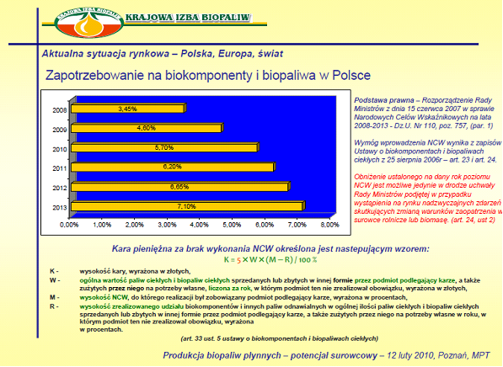

**Narodowy Cel Wskaźnikowy, określający minimalny udział biokomponentów w paliwach i biopaliwach ciekłych wprowadzonych do obrotu, w roku 2010 - wynosi 5,75% według wartości opałowej.**

W świetle obowiązujących przepisów wspólnotowych istnieje możliwość promocji rozwoju biopaliw poprzez wspieranie rolnictwa produkującego biomasę na potrzeby paliwowe.Producent rolny może otrzymać jednolitą płatność bezpośrednią - SAPS. SAPS przysługuje do powierzchni gruntów utrzymywanych w dobrej kulturze rolnej. Ponadto przyznawane są płatności do powierzchni gruntów rolnych, na których uprawiane są niektóre rośliny, np.: rzepak, soja.

Ze względu na zróżnicowane warunki klimatyczne w UE, które stawiają wysokie wymagania wobec biopaliw i uwzględniając przy tym niepokoje właścicieli samochodów, którzy obawiają się, że biopaliwa nie sprawdzą się przy niskich temperaturach, Komisja Europejska zaleciła krajom członkowskim, w celu popularyzacji ich stosowania, wprowadzenie ulg podatkowych na biopaliwa.

Zdaniem ekspertów, trudno byłoby bowiem oczekiwać, ażeby tankowanie przez kierowców biopaliw, których jednym z elementów jest etanol nastąpiło na obszarze całej UE bez wprowadzenia odczuwalnych, widocznych w cenach detalicznych ulg podatkowych.

Dlatego też szereg krajów UE przygotowuje już plany stałego objęcia biopaliw ulgami podatkowymi. Tak np. ulga podatkowa przyznana ostatnio przez Ministerstwo Finansów Finlandii, na tego typu benzynę, wynosi 30 centów od litra.

Analitycy podają, że produkcja bioetanolu w UE w 2010 roku wyniosła 6,3 mld litrów. Najbardziej dynamicznie rozwija się rynek bioetanolu w USA, gdzie do baku wlewany jest co piąty litr światowej produkcji biopaliw.

**4.) Z uwagi na dostępność surowca do produkcji – Polska.**

Polska jest jednym z niewielu (42% to tereny wiejskie) państw w UE, które już rozpoczęły produkcję bioetanolu i z roku na rok ona przyrasta. Zasoby upraw zbóż i kukurydzy praktycznie przewyższają możliwości przetwórcze, zatem zlokalizowanie zakładu na terenie rolniczej Wielkopolski zapewnia dostawy znacznie większe niż zakładają niniejsze potrzeby.

Obecnie produkuje się w Polsce ok. 380 tys. ton bioetanolu – **w pobliżu lokalizacji wskazanej przez autorów istnieje możliwość skupu w promieniu 60-80 km od zakładu niezbędnej ilości kukurydzy na kontrakty wieloletnie.**

Etanol w warunkach polskich jest produkowany w większości przez gorzelnie, które od kilku lat stwierdzają rosnący spadek konsumpcji alkoholu.

1. **Bioetanol – perspektywiczne paliwo.**

Systematyczny wzrost udziału na europejskim rynku energii ze strony tychże alternatywnych odnawialnych źródeł energii wskazuje, że do 2030 roku UE może w ten sposób zabezpieczyć ponad 1/5 swoich potrzeb energetycznych z tzw. „czystych” źródeł.

|  |  |  |  |
| --- | --- | --- | --- |
| ***Biopaliwo*** | ***Roślina*** | ***Proces konwersji*** | ***Zastosowanie*** |
| ***Bioetanol*** | Zboża(żyto, kukurydza), ziemniaki, buraki cukrowe | hydroliza i fermentacja, obróbka wstępna, hydroliza, fermentacja | substytut i/lub dodatek do benzyny |
| *Biometanol* | uprawy energetyczne | gazyfikacja lub synteza metanolu | ogniwa paliwowe |
| *Olej roślinny* | rzepak, itp. | - | substytut i/lub dodatek do ON |
| *Biodiesel* | rzepak itp. | estryfikacja | substytut i/lub dodatek do ON |
| *Bio-olej* | uprawy energetyczne | Piroliza | substytut ON lub benzyny |
|  |  |  |  |

Szersze wprowadzenie do bilansu energetycznego UE odnawialnych źródeł energii poprzez dalszy rozwój rynku bioetanolu wymagać jednakże będzie nowego zdefiniowania standardów w zakresie ochrony środowiska naturalnego uwzględniających jakość użytkowanych paliw.

**Produkcja benzyn z dodatkiem biokomponentów objęta jest ulgami akcyzowymi.**

- wodór wytwarzany z wykorzystaniem odnawialnych źródeł energii (słonecznej, wiatrowej oraz biomasy) i zasilający ogniwa paliwowe napędzające pojazdy (w perspektywie długoterminowej).

W perspektywie krótkoterminowej ze względu na istniejącą sieć dystrybucji paliw najprostsze jest wykorzystanie:

• oleju rzepakowego – przetworzonego na metylowy ester rzepakowy, który może być stosowany w czystej postaci w przystosowanych pojazdach (Niemcy, Austria i Szwecja) lub mieszany z konwencjonalnym olejem napędowym w ilości do 30% dla wybranych grup pojazdów (Francja, Czechy) albo w ilości do 5% w powszechnie stosowanym paliwie do silników wysokoprężnych (Francja i Włochy). Ponadto ester ten może być stosowany zamiast oleju opałowego lub jako dodatek do tego paliwa, czego przykładem jest ogrzewanie nowej siedziby Parlamentu Niemiec.

• alkoholu etylowego, który może stanowić komponent benzyn lub być stosowany jako paliwo w czystej postaci (bioetanol). Większość pojazdów może korzystać z paliwa z 15% dodatkiem etanolu bez żadnych modyfikacji silnika.

Ważnym elementem prac nad szerszym stosowaniem biopaliw w UE jest standaryzacja. Obecnie w fazie końcowej są prace nad normą europejską dotyczącą biodiesla (projekt normy PrEN 14214) „Automotive fuels – Fatty acid methyl esters (FAME) for diesel engines – Requirements and test methods). Przyjęcie ostatecznej wersji normy oczekiwane jest przed końcem 2002 r.

Zachwianie dostaw ropy w latach 70-tych i w czasie wojny w Zatoce Perskiej zbiegło się z nadprodukcją rolniczą w Europie. Te dwa elementy stały się siłą napędową rozwoju wykorzystania surowców roślinnych na cele przemysłowe, w szczególności przetwarzania na paliwa płynne. Przemysłowa produkcja biopaliw rozwinęła się w krajach UE mających z jednej strony nadprodukcję rolniczą, z drugiej strony wysokie opodatkowanie paliw kopalnych. Taka sytuacja wpłynęła na świadome ograniczanie produkcji surowców żywnościowych na rzecz surowców przemysłowych, w tym energetycznych. Obecnie głównym argumentem motywującym działania w tym zakresie jest zaniepokojenie globalnym i lokalnym zanieczyszczeniem środowiska. Transport jest dynamicznie rozwijającym się sektorem, praktycznie w 100% zależnym od ropy naftowej. Równocześnie sektor ten ma coraz większy udział w zanieczyszczaniu atmosfery - emisje CO2 z transportu rosną systematycznie. Świadomość tych faktów znalazła odbicie w przyjętej we wrześniu 2001 r. przez Komisję Europejską Białej Księdze dotyczącej transportowej polityki UE do 2010 r. oraz wpłynęła na przyjęcie w listopadzie 2000 r. tzw. Zielonej Księgi UE dotyczącej strategii europejskiej w zakresie bezpieczeństwa energetycznego COM(2000)769. Zielona Księga zakłada 20% udział alternatywnych paliw w sektorze transportu drogowego w roku 2020 jako element poprawiający bezpieczeństwo energetyczne poszerzonej UE oraz redukujący emisję gazów szklarniowych..

Komisja Europejska dostrzegła trzy potencjalne obszary paliw alternatywnych, które mogą osiągnąć udział 6-7% do 2010 r. i do 20% do 2020 r. w rynku paliw pędnych, a mianowicie:

- biopaliwa ciekłe w postaci bioetanolu, ETBE i biodiesla (w okresie najbliższych 5 lat) oraz olejów pirolitycznych,

- gaz ziemny (w średniookresowej perspektywie),

- wodór wytwarzany z wykorzystaniem odnawialnych źródeł energii (słonecznej, wiatrowej oraz biomasy) i zasilający ogniwa paliwowe napędzające pojazdy (w perspektywie długoterminowej).

W perspektywie krótkoterminowej ze względu na istniejącą sieć dystrybucji paliw najprostsze jest wykorzystanie:

• oleju rzepakowego – przetworzonego na metylowy ester rzepakowy, który może być stosowany w czystej postaci w przystosowanych pojazdach (Niemcy, Austria i Szwecja) lub mieszany z konwencjonalnym olejem napędowym w ilości do 30% dla wybranych grup pojazdów (Francja, Czechy) albo w ilości do 5% w powszechnie stosowanym paliwie do silników wysokoprężnych (Francja i Włochy). Ponadto ester ten może być stosowany zamiast oleju opałowego lub jako dodatek do tego paliwa, czego przykładem jest ogrzewanie nowej siedziby Parlamentu Niemiec.

• alkoholu etylowego, który może stanowić komponent benzyn lub być stosowany jako paliwo w czystej postaci (bioetanol). Większość pojazdów może korzystać z paliwa z 15% dodatkiem etanolu bez żadnych modyfikacji silnika.

Ważnym elementem prac nad szerszym stosowaniem biopaliw w UE jest standaryzacja. Obecnie w fazie końcowej są prace nad normą europejską dotyczącą biodiesla (projekt normy PrEN 14214) „Automotive fuels – Fatty acid methyl esters (FAME) for diesel engines – Requirements and test methods). Przyjęcie ostatecznej wersji normy oczekiwane jest przed końcem 2002 r.

Już dziś bioetanol dodawany jest w niewielkich ilościach do benzyny. Robi to np. Rafineria Gdańska.

Mimo, iż dolewany jest od 1998r., a w 2001r. jego pięcioprocentową domieszkę miało aż 57% benzyny sprzedanej w Polsce na stacjach RG, nie było nawet jednej reklamacji, a samochody z dodatkami bioetanolu i estrów przejechały setki tysięcy kilometrów na świecie.

W Polsce przyjmuje się wymagania przyjęte przez PKN Orlen dla ETBE. Z danych Ministerstwa Finansów wynika, że już w 2001r. 17,43% benzyn sprzedawanych w Polsce zawierało 4,5 - procentową dolewkę bioetanolu.

1. **Otrzymywanie biopaliw.**

**Biopaliwo** to odnawialne źródło energii otrzymywane z produktów roślinnych. W praktyce możliwe jest otrzymywanie dwóch głównych rodzajów biopaliwa: alkoholi, czyli **bioetanolu** i biometanolu, oraz olejów. Nas interesuje produkcja etanolu, a następnie odwodnionego – bioetanolu.

**- etanol jest** bardzo tanim w produkcji surowcem i jest jednocześnie stosunkowo niegroźnym dla środowiska, dlatego jest dość powszechnie wykorzystywany jako rozpuszczalnik w przemyśle chemicznym.

**Etanol** do celów spożywczych otrzymuje się w wyniku [fermentacji](http://pl.wikipedia.org/wiki/Fermentacja) [cukrowej](http://pl.wikipedia.org/wiki/Cukier). Źródłem cukrów są zwykle zboża (żyto, [pszenica](http://pl.wikipedia.org/wiki/Pszenica), [kukurydza](http://pl.wikipedia.org/wiki/Kukurydza), [jęczmień](http://pl.wikipedia.org/wiki/J%C4%99czmie%C5%84)) oraz [ziemniaki](http://pl.wikipedia.org/wiki/Ziemniak) i [agawa](http://pl.wikipedia.org/w/wiki.phtml?title=Agawa&action=edit). Etanol spożywczy jest podstawowym składnikiem wszystkich napojów alkoholowych**. Bioetanol** to odwodniony spirytus surowy. Aby wykorzystać **etanol** jako składnik paliwa **musimy go odwodnić** (do zawartości wody poniżej 0.02%).

**Proces odwadniania etanolu prowadzony jest następującymi metodami:**

* destylacji azeotropowej z cykloheksanem;
* z wykorzystaniem sit molekularnych (MS);
* techniką perwaporacji membranowej (PV).

**BIOETANOL – metodA Katzena.**

Doświadczenie w produkcji w Polsce bioetanolu zaczęli zdobywać już w roku 1950 - wówczas uruchomiliśmy instalację do odwadniania spirytusu. Jednakże dynamiczny rozwój produkcji bioetanolu w Polsce rozpoczął się od roku 1993.

Praktyczne doświadczenia z wieloma technologiami na świecie do wytwarzania etanolu jednoznacznie wskazują, że najlepszą i sprawdzoną technologią jest technologia firmy **R. Katzen Associates International Incorporated** z siedzibą w Cincinnati, Ohio, Stany Zjednoczone.

**Bioetanol** należy do podstawowych i najbardziej znanych biopaliw na całym świecie.

Odpowiada on tzw. paliwu idealnemu, które po spaleniu w cylindrze silnika emituje do atmosfery dwutlenek węgla, grafit i wodę.

Już Henry Ford projektując słynny model forda T, przewidywał, że będzie on napędzany etanolem.

W USA dopuszcza się stosowanie albo 10% dodatku etanolu do benzyny albo stosowanie paliwa E85, stanowiącego w 85% etanol. Zakłady samochodowe Ford i Chrysler produkują silniki przystosowane do tego rodzaju paliwa (m.in. Ford Taurus, Ford Ranger Pickup, Chrysler 3.3L Minivan).

***Za stosowaniem bioetanolu jako paliwa otrzymanego tą metodą, przemawiają następujące argumenty:***

* Każda jednostka ciepła użyta do wyprodukowania etanolu daje w efekcie **osiem** razy więcej energii ukrytej w czystym etanolu. Produkcja etanolu jest uważana za najbardziej efektywną metodę produkcji paliw trakcyjnych;
* Etanol jest paliwem odnawialnym, które można otrzymać z wielu produktów rolnych;
* Produkcja i spalanie etanolu nie powiększa efektu cieplarnianego;
* Etanol posiada wysoką liczbę oktanową i jego niska cena stawia go jako najlepszy dodatek do podwyższania liczby oktanowej benzyn;
* Mieszanki etanolu mogą być używane we wszystkich rodzajach silników;
* Etanol jest biodegradowalny bez groźnych działań na środowisko naturalne;
* Wysoka zawartość tlenu w etanolu obniża w spalinach poziom tlenku węgla o wiele lepiej od innych utleniaczy stosowanych jako dodatki do benzyn (wg danych EPA o ok. 25%);
* Dodanie etanolu do benzyny redukuje emisje tlenków azotu o ok. 20%;
* Dodawanie etanolu skutecznie redukuje emisję niespalonych węglowodorów, co skutecznie wpływa na ochronę warstwy ozonowej ziemi;
* Mieszanki o wysokiej zawartości etanolu mogą zredukować emisję lotnych związków organicznych o ok. 30% (są one odpowiedzialne za tworzenie się ozonu na powierzchni ziemi);
* Jako dodatek do podwyższenia liczby oktanowej etanol może obniżyć emisję związków rakotwórczych o więcej niż 50%;
* Tlenki siarki jak i emisja cząstek stałych gwałtownie spadają w przypadku dodania etanolu do paliw;
* Etanol może być surowcem do produkcji eteru etylotertbutylowego (ETBE) uważanego za bardzo dobry i bezpieczny dodatek do benzyn, który równie skutecznie poprawia ich jakość.

1. **Statystyki i dokumenty UE dotyczące biopaliw ciekłych – rozwój.**

**Prace nad biopaliwami w UE - ustalenia:**

* 0,15% (ok. 1 mln ton) biopaliw ciekłych w bilansie paliw ciekłych UE w roku 1998 oraz 0,36% w 2000r. (EUROSTAT)
* 5 mln ton biopaliw w roku 2003 (Kampania Wdrożeniowa UE ‘99)
* Minimum 2% biopaliw w roku 2005 i 5,75% biopaliw w bilansie paliw ciekłych w roku 2010 – cele ilościowe Dyrektywy „Biopaliwowej UE”
* 7% udziału w bilansie paliw ciekłych w roku 2010 i **20%** w roku 2020 (cel polityczny Białej Księgi ’97 i Zielonej Księgi ’2001).

**A.)** Pierwotnym celem dla produkcji biopaliw płynnych, określonym w tzw. Białej Księdze, był poziom 18 mln ton (uwzględniający także biopaliwa płynne wytwarzane nie z roślin energetycznych, ale np. z masy drzewnej, zużytych olejów z gastronomii i biogazu jako paliwa silnikowego). Odpowiada to 5% zużyciu energii w transporcie w bazowym scenariuszu, określonym dla okresu do roku 2010.

**B.)** W odpowiedzi na tak oczywiste zapotrzebowanie i zobligowana wytycznymi Rady Europejskiej, Komisja Europejska przygotowała propozycje dyrektywy ukierunkowanej na upowszechnienie wykorzystania biopaliw w transporcie ("**Directive of the European Parliament and of the Council on the promotion of the use of biofuels for transport**"). Dyrektywa ustanawia minimalny procent zużycia paliw konwencjonalnych, które to zużycie należy zastąpić, wykorzystując biopaliwa w każdym z państw członkowskich. Do roku 2020 udział biopaliw w transporcie musi wynosić 20% w UE a w Polsce 15%.

**Dyrektywa definiuje:**

* "Biopaliwa" jako płynne lub gazowe paliwa dla transportu, produkowane z biomasy;
* "Biomasa" jako biodegradowalną frakcję produktów, odpadów, i pozostałości z działalności rolniczej, leśnej i pokrewnych gałęzi gospodarki, a także biodegradowalną frakcję odpadów komunalnych i przemysłowych;
* „wartość energetyczna" jako niższa wartość kaloryczna paliwa.

**Do biopaliw zaliczono:**

Bioetanol, Biodiesel, Biogas, Biometanol, Biodimetyleter, Biooil, MTBE, ETBE wytwarzany na bazie bioetanolu.

**C.)** Dyrektywa mówi, iż państwa członkowskie powinny zagwarantować, aby minimalny udział biopaliw w krajowym rynku paliw do transportu (benzyny i oleje napędowe) wynosił 5,75% wg kryterium wartości energetycznej do końca roku 2010 a następnie wzrastał tak, aby osiągać minimalne poziomy dla mieszanin ("a minimum level of blending"), do roku 2020 – 20% w UE, w Polsce 15%.

Według Komisji Europejskiej, biopaliwa maja być dostępne w dwóch postaciach:

* jako czyste biopaliwa,
* jako biopaliwa zmieszane z produktami przerobu ropy naftowej, jako płyny pochodzące z takich biopaliw jak ETBE.

**Priorytety VI Programu Ramowego UE** - 6.1. „Zrównoważone systemy energetyczne”

***Alternatywne paliwa dla transportu:***

* **CEL: 20% udziału energii odnawialnej** w rynku do 2020 roku.
* Działania RTD koncentrujące się na trzech typach paliw: biopaliwa, gaz ziemny oraz wodór.
* Integracja paliw z systemem transportu, w szczególności w miastach.
* Poprawa opłacalności ekonomicznej i bezpieczeństwa produkcji, przechowywania i dystrybucji, w tym m.in..:
* zwiększenie opłacalności produkcji biopaliw na bazie różnych surowców rolniczych,
* zmniejszenie kosztu produkcji surowca (obecnie 60-80% kosztu biopaliwa).
* Działania RTD powinny koncentrować się na opracowaniu **zrównoważonych** łańcuchów przetwórczych biomasa-energia, a w szczególności:
* redukcja kosztu energii z biomasy o 15-20% (ciepło, energia elektryczna) lub 30-50% (biopaliwa płynne).
* W działaniach Komisji Europejskiej i UE widoczne jest zintegrowane podejście do rozwiązania problemów braku bezpieczeństwa energetycznego i rosnącej emisyjności w transporcie, bez preferowania i jednostronnego wspierania konkretnych rozwiązań.
* W sytuacji, gdy koszt produkcji biopaliw jest na ogół wyższy od ceny paliw kopalnych, zwiększenie udziału biopaliw może być uzyskane tylko przy subsydiowaniu produkcji surowców roślinnych i/lub aktywnej polityce fiskalnej wspomagającej wdrażanie odnawialnych źródeł energii.
* Rozwiązania rynkowe należy wprowadzać stopniowo np. poprzez projekty demonstracyjne rozwiązań organizacyjnych w skali lokalnej, umożliwiające początkowe zmniejszenie ryzyka inwestycyjnego, równomierne rozłożenie zagrożeń i zysków pomiędzy dostawców surowca, przetwórców i odbiorców.

**Biopaliwa i etanol na świecie.**

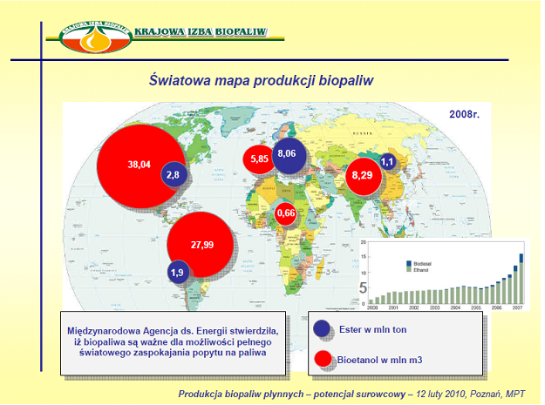

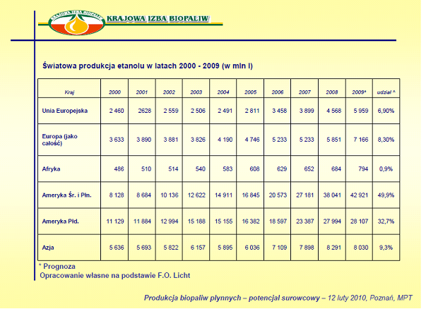

Techniczne możliwości wykorzystania bioetanolu jako paliwa są różne, poczynając od zastosowania jako czystego paliwa, po wykorzystywanie w formie mieszanki bioetanolu z benzyną w rożnej jego ilości. Dla producentów rolnych szczególnie ważny pozostaje przy tym fakt, że różne komponenty benzyny mogą być stosunkowo bezproblemowo zastępowane przez podobne z biokomponentów.

Zdaniem specjalistów, w warunkach europejskich najlepszym surowcem wyjściowym do produkcji bioetanolu są buraki cukrowe oraz zboża, zwłaszcza pszenica i żyto, a ponadto kukurydza.

Dlatego też, mimo, że wydajność przy produkcji bioetanolu z buraków cukrowych jest ponad dwukrotnie wyższa aniżeli przy zastosowaniu jako surowca wyjściowego do tejże produkcji pszenicy, to ze względu na znaczne ilości surowca niezbędnego dla tej produkcji brane są pod uwagę obydwa kierunki upraw rolnych.

Eksperci już obecnie oceniają, że może to mieć bardzo istotne znaczenie np.: dla przyszłego odciążenia sytuacji na rynku zbóż UE jeżeli już w 2010r. około 4 mln ton pszenicy i żyta przeznaczonych zostało na produkcję bioetanolu.

Próby technologiczne przeprowadzone przez koncern cukrowy Pfeifer & Lange wskazują, że produkcja bioetanolu z innych surowców np.: z ziemniaków nie jest zbyt opłacalna, ponieważ jest zbyt droga.

Warto zaznaczyć, że już obecnie firmy Ford i Saab wprowadziły do produkcji silniki, które samodzielnie rozpoznają skład paliwa i regulują pracę silnika przy zastosowaniu bioetanolu.

Dyskutowany od 2001 r. projekt dyrektywy dotyczącej stosowania domieszek biopaliwa w benzynie oraz oleju napędowym zakłada stopniowe zwiększanie udziału biopaliw do poziomu 5,75% w 2010 r. i do 20% - w 2020r. W Polsce ten poziom został ustalony w wysokości 15% na podstawie specjalnego zwolnienia.

Praktycznie w każdym kraju unijnym wykorzystywane są biopaliwa, przy czym sytuacja jest bardzo zróżnicowana. Austria i Francja są najaktywniejszymi krajami w dziedzinie wprowadzania biopaliw.

**Francja jest dziś europejskim liderem w produkcji bioetanolu, przetworzonego w ETBE i dodawanego do benzyn.**

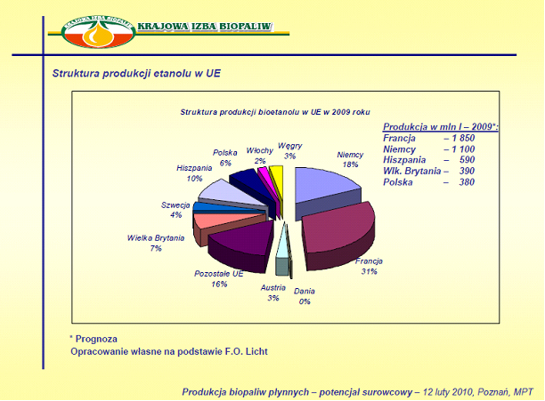

W Niemczech biopaliwo nie jest opodatkowane podatkiem akcyzowym, w Austrii „czyste” biopaliwo i stanowiące mieszankę do 5% z benzyną i do 2% z olejem napędowym jest zwolnione z podatku akcyzowego. Natomiast mieszanki o większej zawartości biokomponentów opodatkowane są jak paliwa ropopochodne. W Wielkiej Brytanii, Danii czy Belgii nie występują preferencyjne stawki na biopaliwa.

W środkowej części Stanów Zjednoczonych rozpowszechniona jest benzyna z 10% domieszką etanolu (E10 gasohol). Etanol bywa też stosowany w USA formie eteru ETBE i tę formę preferuje Światowa Karta Paliw.

* 1. **Inwestycja:** produkcja spirytusu odwodnionego i rektyfikowanego

1. **Założenia.**

Zamierzeniem Inwestora jest uruchomienie produkcji spirytusu na bazie żyta, kukurydzy, z którego w wyniku poddania go dalszej przeróbce technologicznej zostanie wyprodukowany spirytus odwodniony tzw. bioetanol oraz spirytus rektyfikowany (czyli spirytus konsumpcyjny, farmaceutyczny i kosmetyczny).

Wybudowany zakład produkcyjny będzie posiadał moce produkcyjne w wysokości 125 mln litrów spirytusu surowego, z którego powstanie:

* 105.000.000 litrów spirytusu odwodnionego tzw. bioetanolu,
* 20.000.000 litrów spirytusu rektyfikowanego tzw. spirytusu konsumpcyjnego, farmaceutycznego, kosmetycznego

Dodatkowym produktem oferowanym do sprzedaży przez Przedsiębiorcę, który jest produktem pochodnym produkcji spirytusu, będzie granulat paszowy DDGS - składnik do produkcji pasz dla zwierząt. Przewiduje się, iż produkcja składnika paszowego, przy założeniu produkcji 125 mln litrów spirytusu, wyniesie 115,5 tys. ton.

1. **Wybór surowca do produkcji spirytusu.**

**Bardzo istotnym dla wyniku ekonomicznego naszego przedsięwzięcia jest wydajność użytego w procesie technologicznym surowca.**

Dlatego zaprezentujemy tu różnicę pomiędzy, w powszechnie uznawanym za najlepszym do produkcji spirytusu burakiem cukrowym i ziemniakiem, a wbrew pozorom ekonomiczniejszym żytem i kukurydzą.

**1.) Z 1ha buraków cukrowych można uzyskać,**

co prawda więcej etanolu, ale fermentacji należy wtedy poddać dużo większą masę surowca, co zwiększa koszty produkcji alkoholu.

**2.) Wyniki prezentowane w tabeli 1,**

wyraźnie wskazują na kukurydzę jako na najbardziej efektywny surowiec do produkcji etanolu (w przeliczeniu na jednostkę plonu).

|  |  |  |  |  |  |
| --- | --- | --- | --- | --- | --- |
| Tabela 1. Wydajność produkcji etanolu z różnych roślin uprawnych (IUNG Puławy) | | | | | |
| Roślina | Zawartość skrobi lub cukru (%) | Wydajność etanolu (l/t) | Plon (t/ha) | Etanol (l/ha) | Ekwiwalent benzyny  (l) |
| Kukurydza | 65,0 | **417** | 8,0 | 3336 | 2234 |
| Burak cukrowy | 16,0 | 98 | 45,0 | 4410 | 2953 |
| Ziemniak | 17,8 | 120 | 16,0 | 1920 | 1280 |
| Żyto | 62,0 | **390** | 2,8 | 1092 | 730 |

**3.)** Za przerobem kukurydzy, **oprócz żyta** na etanol przemawiają także inne argumenty:

* rosnący areał uprawy kukurydzy na ziarno, a także wzrost jej plonów (a są to tendencje trwałe w ostatnich latach) doprowadzą do nasycenia polskiego rynku paszowego ziarnem kukurydzy. Pojawi się nadprodukcja, którą trzeba będzie zagospodarować, aby nie doprowadzić do zbyt dużego spadku cen ziarna,
* niepaszowe wykorzystanie ziarna kukurydzy zrównoważy rynek tego surowca i zapobiegnie znacznym wahaniom cen,
* do produkcji etanolu będzie można wykorzystywać także to ziarno, które nie nadaje się do spasania: zainfekowane grzybami, popękane, niedojrzałe, czy wilgotne,
* produkcja etanolu z kukurydzy jest bezpieczniejsza dla środowiska, niż przy wykorzystaniu w tym celu buraków cukrowych, a szczególnie ziemniaków. Przy ich przetwarzaniu powstają, bowiem znacznie większe pozostałości odpadów, które należy utylizować, niż przy przetwarzaniu ziarna kukurydzy.
* Odpady pozostałe po fermentacji kukurydzy można w całości zagospodarować i nie stanowią one zagrożenia ekologicznego.

**4.) Wydajność etanolu z ziarna kukurydzy,**

w porównaniu do pszenicy, przedstawia się następująco:

|  |  |  |  |  |
| --- | --- | --- | --- | --- |
| **Rodzaj surowca** | Plon wg GUS dt/ha | Wydajność alkoholu l/dt | Produkcja alkoholu l/ha | Ilość surowca na 100 l etanolu |
| **Kukurydza**  pszenica | 61  35 | 37  34 | 2257  1190 | 270  295 |

**5.)** W naszym projekcie kukurydza stanowić będzie, obok żyta, podstawowy surowiec do produkcji spirytusu - ze względu na wysoką jej wydajność, a także późny zbiór pozwalający na lepsze wykorzystanie linii w czasie kampanii.

**6.) Żyto jest bowiem w warunkach**

swobodnie kształtujących się cen rynkowych z reguły znacznie tańsze od pszenicy, jęczmienia, kukurydzy i sorgo. Niższa cena żyta jest spowodowana nie tylko niewielkim popytem konsumpcyjnym na nie (chleb żytni jest popularny tylko w niektórych państwach), ale przede wszystkim wynika z niższej niż pozostałe, objęte interwencją zboża wartością paszową żyta. W rezultacie międzynarodowy handel żytem jest w porównaniu z obrotami takimi zbożami jak pszenica, jęczmień czy kukurydza znikomy.

**7.) Wysoka cena interwencyjna żyta**

doprowadziła w ciągu kilku lat do wzrostu zapasów interwencyjnych, mających wyraźnie charakter strukturalny i wręcz niemożliwych do ulokowania na rynkach międzynarodowych. Wysokie koszty interwencji (poza kosztami skupu koszty magazynowania przechowywanego żyta) wzbudziły niepokój wielu państw UE, w tym przede wszystkim nie zainteresowanych interwencją.

**8.) Na większą skalę żyto uprawia się bowiem jedynie w Austrii i w Niemczech,**

ale jego znaczenie dla gospodarki zbożowej tych dwu państw jest nieporównanie mniejsze niż w Polsce (w Niemczech uprawia się je przede wszystkim w landach wschodnich).

Decyzja UE o rezygnacji z interwencji powoduje bowiem spadek cen rynkowych żyta.

**Dlatego w naszym zamyśle, będzie ono wraz z kukurydzą zasadniczym surowcem do produkcji bioetanolu w zakładzie produkcyjnym w Witaszycach.**

**WNIOSKI:**

**1.) Żyto jest obecnie najbardziej efektywnym pod względem ekonomicznym** i pod względem wielkości zasobów oraz jednostki powierzchni i jednostki plonu, źródłem surowca do produkcji etanolu.

Na świecie uprawia się ok.11 mln ha żyta, co stanowi ok.1,5% powierzchni zasiewów wszystkich zbóż. Główni producenci to: Rosja, Szwecja, Polska, Niemcy i Białoruś. W Polsce uprawia się **żyto** na ok. 2350 tys. ha, co stanowi ponad 26 % zasiewów wszystkich zbóż i uzyskuje się przeciętnie ok. 23 q ziarna z ha.

Średnio uzyskuje się  w Polsce około 5500 tys. ton ziarna rocznie, co stanowi ok. 23 % zbiorów światowych.

**2.) Następnym źródłem jest kukurydza,** gdyż z 1 dt ziarna można wyprodukować 37 litrów alkoholu (z pszenicy - 34 l, z ziemniaków 14 l a z buraków cukrowych - 10 l), a przecież średnie plony kukurydzy są dużo wyższe (w Polsce w miarę normalnym roku plon kukurydzy wyniósł prawie 61 dt a pszenicy 35 dt z 1 ha).

**3.) Naszą produkcję dodatkowo oprzemy na przerobie kukurydzy na spirytus,** gdyż z kukurydzy otrzymujemy suszony wywar, który można wykorzystać w żywieniu bydła, trzody i drobiu co potwierdzają badania Instytutu Zootechniki w Krakowie. Połowę wywaru przeznaczamy jako surowiec do biogazowi zabezpieczającej projekt w energię elektryczną i cieplną.

**4.)Surowiec /żyto, kukurydza/, to zasadniczy czynnik końcowej ceny bioetanolu** dlatego też poświęcimy mu w dalszej części opracowania jak najwięcej uwagi, zwłaszcza pod kątem światowych prognoz i ewentualnej stabilizacji w UE i Polsce.

Bowiem wszystkie dostępne dane wykazują, że podstawowym elementem kosztu wytwarzania bioetanolu z biomasy roślinnej jest cena lub koszt surowca (produktów do fermentacji alkoholowej dla bioetanolu – np. żyto, kukurydza).

**Surowiec decyduje w 60–80% o wysokości kosztów wytwarzania bioetanolu.**

1. **Analiza cen surowców.**

**1.) Wreszcie pewność i stabilizacja na rynku zbóż.**

Sezon 2009/10, 2010/11, 2011/12 to kolejne sezony nadmiaru zbóż.

**2.) A co najważniejsze, ceny zbóż się ustabilizowały albo spadły.**

**3.) Wcześniej rolnicy i komercyjni odbiorcy zbóż nie byli pewni niczego.**

Każdego roku rząd ustalał kwoty, jakie przeznaczy na dodatkowe płatności dla producentów zbóż i stawki, jakie otrzymają rolnicy. Akcja zaczynała się co roku w innym terminie, a mogli w niej uczestniczyć tylko wybierani przez Agencję pośrednicy. Wysokie ceny obejmowały zwykle 5 mln ton ziarna rocznie, około 1/4 produkcji. Mogli z nich skorzystać tylko ci, którzy byli pierwsi.

**4.) Szacunki tegorocznych plonów – więcej zbóż.**

Obliczenia stanu upraw rolnych w latach 2009, 2010, 2011, 2012, dokonane przez ekspertów Głównego Urzędu Statystycznego wskazują na zdecydowanie lepsze plony zbóż niż w latach poprzednich.  
Nasi statystycy szacują zbiory zbóż podstawowych wraz z mieszankami zbożowymi na 25–25,9 mln ton, tj. o 16–21 proc. więcej od lat poprzednich.

**WNIOSEK:**

Dla naszej inwestycji w Witaszycach to bardzo dobre wiadomości, ponieważ zakład produkcyjny będzie miał zabezpieczenie w surowiec o niewygórowanych cenach.

1. **Ceny żyta i kukurydzy w Polsce w okresie do 2015 r.**

**W chwili obecnej ceny podstawowych zbóż na polskim rynku są w większości zbliżone do aktualnych cen na porównywalnych rynkach unijnych (**Niemcy, wschodnie landy*)* .

Polskie żyto i kukurydza wg ekspertów zawsze będzie trochę cenowo za OECD i średnią UE **– i to dla naszej inwestycji jest sytuacja bardzo dobra.**



**Cena kukurydzy – aktualnie ok. 110 euro/t (435 zł/t).**

Szczególnie niskie ceny notowano w Europie Środkowej i Wschodniej. W tym czasie w Polsce ceny tych zbóż były o 1-3% niższe od średniej unijnej.

1. **W bieżącym sezonie** decydujące znaczenie dla sytuacji na rynku miał bilans zbożowy Polski oraz całej Unii Europejskiej, a także głównych rynków międzynarodowych.

W 2009 roku zbiory zbóż były rekordowe i o 2,6 mln t większe od szacowanego na sezon 2009/2010 krajowego zużycia. Według oceny GUS, w 2009 roku zebrano 29,8 mln t zbóż, o 7,8% więcej niż w bardzo dobrym 2008 roku i o 11,5% więcej niż średnio w latach 2001-2005. W roku 2010/11, 2011/12 poziom zbiorów był zbliżony do roku 2009. Ceny natomiast zyskały wyższy poziom.

1. **Według ostatnich prognoz, zbiory zbóż w Polsce w latach 2010-15 mogą być nawet o kilkanaście procent wyższe od ostatnich lat.**
2. **W podobnej skali wzrośnie również produkcja w UE.** Zwiększą swoją podaż eksportową czołowi dostawcy zbóż na rynek światowy, zwłaszcza odbudowująca swą pozycję Ukraina oraz Rosja. Oba te kraje w 2008, 2009, 2010, 2011 oraz 2012r. należały do najszybciej zwiększających swoje dostawy (głównie pszenicy paszowej) na rynek unijny. W roku dobrych zbiorów, są one w stanie oferować przez prawie cały sezon pszenicę paszową po cenach sięgających nawet 80-100 USD/tonę. A właśnie ceny pszenicy paszowej, a więc tej która nie będzie mogła trafić do skupu interwencyjnego, będą na polskim rynku najbardziej narażone na spadek cen w końcowych miesiącach bieżącego roku.
3. **Polscy producenci będą mogli liczyć na wspieranie eksportu przy pomocy unijnych dopłat.**
4. **Pewne znaczenie może mieć także sprzedaż polskiego zboża na rynki innych krajów Unii.** Jednak przy już wyrównanych cenach, barierą może być jakość oferowanego ziarna oraz decyzje potencjalnych importerów, którzy będą mogli wybierać między sprowadzeniem pasz, a produktów finalnych (żywiec, mięso, mleko i przetwory).
5. **Hamująco na ogólny spadek cen zbóż** będzie także działała dobra koniunktura na rynku hodowlanym, gdzie wstąpienie Polski do Unii przyniosło szybki wzrost cen i popytu na polskie produkty. Potwierdzają to sygnały płynące z sektora drobiu i wieprzowiny.

Jednak dla Inwestora jest to dobry sygnał pod kątem produkcji znacznej części etanolu z żyta i kukurydzy, z której pozostaje susz paszowy. Susz paszowy jako efekt uboczny produkcji, który jest wysoce dochodowy.

1. **Duże znaczenie dla ruchu cen na polskim rynku zbóż** będzie miał kurs polskiej waluty. **Mocna złotówka będzie sprzyjała spadkowi cen, hamując eksport zarówno zbóż, jak i produktów zwierzęcych. Może również stanowić zachętę dla importerów.**
2. **Poniższe prognozy dotyczą cen skupu płaconych producentom.**

Oparto je na następujących założeniach:

* Średni kurs euro – 3,9 – 4,1 zł
* Zbiory zbóż w 2011-17 r. nie odbiegną od średniej wieloletniej o więcej, niż 5%.

1. **Sytuacja na światowym rynku zbóż do roku 2015.** 
   1. **Produkcja zbóż na świecie i jej zmiany**

Światowe tendencje w zakresie produkcji poszczególnych zbóż kształtują się rozmaicie (wykres 1). Zróżnicowane jest również tempo zmian zbiorów. Zbiory kukurydzy szybko zwiększały się w latach 1961-1980, bo o 2,7% średnio w roku, natomiast w latach 1981-1990 tylko o 1,5% rocznie.

W latach 1991-2000, wzrost zbiorów ponownie osiągnął 2,6% w roku. Zbiory żyta i owsa w latach 1960-2000 wykazywały tendencję spadkową. Ogółem jednak w analizowanych latach zwiększanie się zbiorów pszenicy i kukurydzy było większe niż zmniejszanie się zbiorów żyta i owsa, co powodowało wzrostową tendencję w zbiorach zbóż ogółem.

Wokół tej wzrostowej tendencji występują znaczne wahania, powodujące zmiany w poziomie konsumpcji, zapasach i cenach.

Sytuację w zakresie produkcji, zużycia, handlu i zapasów zbóż w ostatnich latach przedstawiają dane w wykresie 1.

**Wykres 1**

Zbiory zbóż na świecie w latach 1960–2000

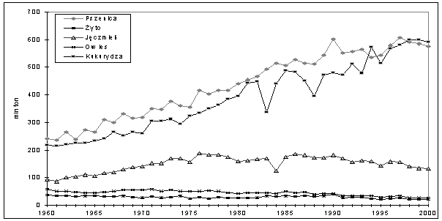

Źródło: na podstawie danych GUS.

* 1. **Ceny zbóż na rynkach światowych**

**Wykres 2**

Kształtowanie się światowych cen pszenicy HRW w latach 1981/82-2000/01 - 2005/06 (USD/t)

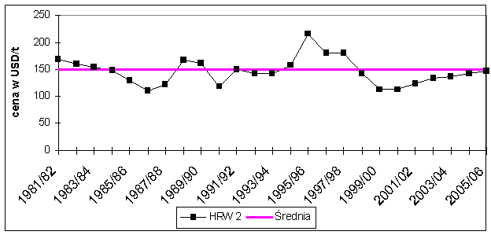

**Wykres 3**

Kształtowanie się światowych cen pszenicy SRW w latach 1981/82-2000/01 - 2005/06 (USD/t)

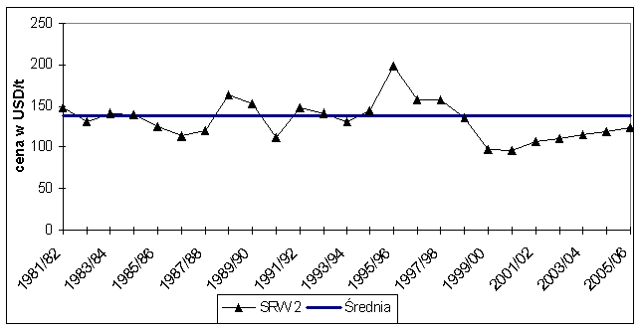

**Wykres 4**

Kształtowanie się światowych cen kukurydzy w latach 1981/82-2000/01 - 2005/06 r.(w USD/t)

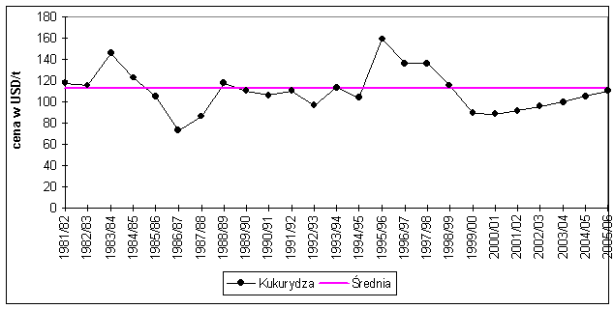

* 1. **Przewidywane ceny zbóż na rynkach światowych w najbliższych latach.**

Przewiduje się znaczne regionalne zróżnicowanie popytu na zboża. W krajach rozwijających się tempo jego wzrostu może być większe niż tempo wzrostu produkcji.

Natomiast Komisja Europejska przewiduje w krajach UE w produkcji zbóż następujące zmiany:

* zwiększyły się plony zbóż z 5,7 t/ha w 2000 r. do 6,1 t/ha w 2012 r.; najszybciej mogą rosnąć plony kukurydzy, pszenicy i żyta,
* w latach 2006-2014 zbiory zbóż w UE mogą się zwiększyć o 13,0% do 226,5 mln t,

W wyniku takich zmian zwiększą się możliwości eksportu zbóż z krajów UE.

Również w innych krajach będących tradycyjnymi eksporterami zbóż przewiduje się zwiększenie ich produkcji. Wzrost popytu na zboża nastąpi głównie ze strony państw będących dotychczas tradycyjnymi ich importerami. W wyniku tego zwiększą się obroty handlowe zbożami. Będzie to także jeden z głównych czynników wpływających na ich ceny.

**Z tego też powodu możliwy jest jedynie niewielki nominalny wzrost cen zbóż na rynkach światowych.**

Z przedstawionych prognoz wynika, że w średnim okresie brak jest czynników, które powodowałyby wzrost cen zbóż na rynkach światowych. Nastąpi niewielki ich wzrost nominalny, ale w średnim okresie będą kształtowały się poniżej średniej wieloletniej. Pokazują to wykresy powyżej. Można założyć max. przeciętne roczne tempo wzrostu cen w granicach 1,8 – 2 %.

Wokół średniej występują jednak znaczne wahania, spowodowane wpływem czynników przyrodniczo-klimatycznych na zbiory zbóż, a w konsekwencji na ich podaż.

W latach 1981-2000 zmniejszenie zbiorów o 1% powodowało przeciętny wzrost cen pszenicy o 6-8%.

Dobre zbiory w nadchodzących latach, na przykład większe o 3%, mogą spowodować spadek cen o 6-9%, do poziomu 116-120 USD/t, a więc podobnie jak w sezonie 1999/00.

Analiza zmian cen na rynku krajowym i światowym pozwala zaobserwować pewne prawidłowości. Pierwszą z nich jest ich duża zmienność zarówno na świecie, jak i w kraju, druga dotyczy podobnych kierunków zmian.

**Oznacza to, że zmiany cen na świecie i w Polsce są ze sobą skorelowane, przy czym siła korelacji jest różna.**

Do połowy 1996 r. powiązanie miesięcznych cen pszenicy w kraju i na świecie wynosiło *r* = 0,754, od tego okresu do drugiej połowy 1999 r. ta korelacja znacznie się zwiększyła (*r* = 0,9327).

Zwiększenie współczynnika korelacji oznacza silniejsze powiązanie cen krajowych i światowych. W latach 1999-2001 korelacja między miesięcznymi cenami światowymi a krajowymi osłabła (*r* = 0,4163).

**Wykres 5**

Ceny zbóż na rynkach światowych i w Polsce w poszczególnych miesiącach

w latach 1990-2001 (USD/t) 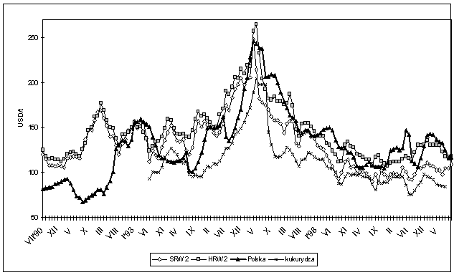

Postępujące procesy integracji gospodarek, otwieranie się na świat, zwiększenie znaczenia wymiany międzynarodowej, postępujące procesy liberalizacji, wzrost roli porozumień międzynarodowych będą powodowały coraz silniejsze powiązanie rynku w Polsce z rynkiem światowym.

**Oznacza to, że kierunki zmian cen zbóż w Polsce w warunkach liberalizacji handlu mogą kształtować się podobnie, jak na rynkach światowych.**

W średnim okresie możliwy jest ich niewielki nominalny wzrost.

Wpływ na poziom cen krajowych będzie miał także kurs złotego. Osłabienie złotówki będzie sprzyjało wzrostowi, a jej wzmocnienie – spadkowi krajowych cen zbóż.

Duże znaczenie w kształtowaniu cen zbóż w Polsce będą miały także możliwości eksportowe krajów Europy Środkowo-Wschodniej. W krajach tych możliwy jest wzrost produkcji zbóż przewyższający zapotrzebowanie wewnętrzne. W takiej sytuacji bliskość rynków i niższe koszty transportu mogą wpływać na osłabienie presji na wzrost cen zbóż w kraju w najbliższym i średnim okresie.

* 1. **Perspektywy cenowe zbóż w UE i OECD.**

*Niniejsze Perspektywy cen zbóż stanowią autorskie tłumaczenie fragmentów dokumentów OECD pierwotnie opublikowanych pod tytułami, angielskim i francuskim: OECD Agricultural Outlook: 2010-2019* [***www.oecd.org/bookshop/***](http://www.oecd.org/bookshop/)***.***

**SYTUACJA RYNKOWA**

Spowolnienie gospodarcze miało bezpośredni wpływ na rynek biopaliw. Od połowy 2008 do połowy 2009 roku niższe ceny energii spowodowały obniżenie marży zysku na biopaliwa roślinne, które wraz z kryzysem finansowym opóźniły inwestycje prywatne na całym świecie. Wszystko to wraz z ograniczonym wsparciem polityki w zakresie biopaliw w niektórych krajach, a także obawy dotyczące zrównoważonego rozwoju produkcji biopaliw, przyczyniło się do spowolnienia tempa rozbudowy potencjału sektora przemysłowego. Porównując maksymalny poziom z 2008 roku, ceny etanolu i biodiesela spadły odpowiednio o 6% i 26% w 2009 roku.

Od drugiej połowy 2009 roku ponowna stabilizacja w cenach ropy naftowej oraz wymuszenie obowiązku dodawania większej ilości biokomponentów do paliw spowodowało w niektórych krajach przyspieszenie popytu na etanol i biodiesel, a następnie na surowce wykorzystywane do produkcji biopaliw. Przyczyniło się to do wzmocnienia światowych cen etanolu i biodiesela.

**Kluczowe prognozy projekcji**

1. Zalecenia mające na celu zwiększenie wykorzystania etanolu oznaczają, że według prognoz globalna produkcja etanolu wzrośnie o ponad 110% w okresie objętym prognozą i osiągnie około 159 miliardów litrów.

Światowa produkcja etanolu wzrośnie o więcej niż 110%

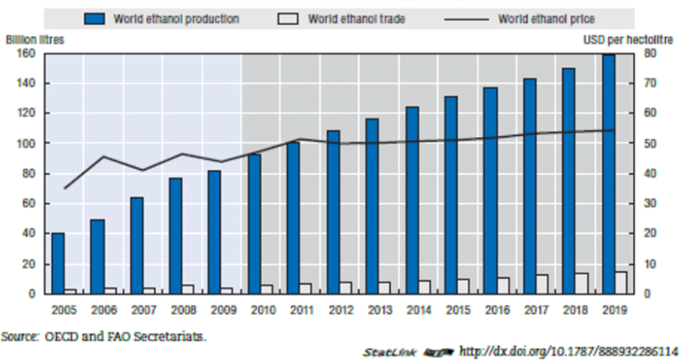

1. Z powodu wzrastającej presji i zachęt do konsumpcji, światowa produkcja biodiesla powinna wzrosnąć do blisko 41 miliardów do roku 2019, znacznie powyżej średniego poziomu w latach 2009-2012

Światowy rynek biodiesela będzie dalej rósł

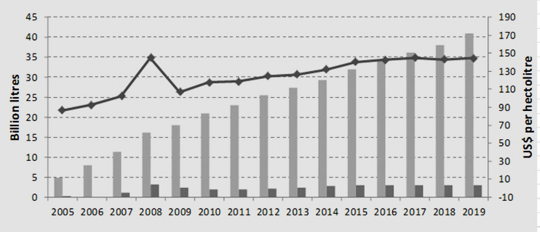

1. Poprzez obserwacje przypuszcza się, że USA pozostają największym producentem i konsumentem etanolu.

Rynek etanolu zdominowany przez USA, Brazylę i UE

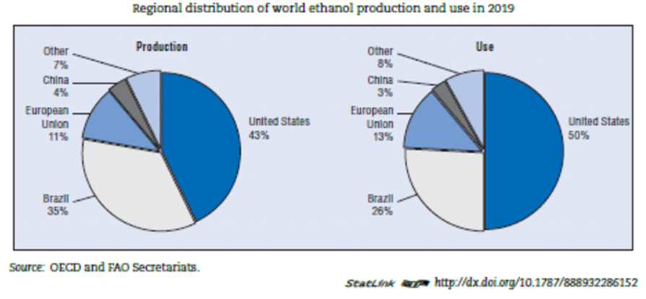

1. Brazylia wraz z produkcją etanolu na bazie trzciny cukrowej powinna być jego głównym eksporterem. Część eksportu brazylijskiego etanolu, ze względu na korzystne warunki importu, powinna być wysyłana do Stanów Zjednoczonych poprzez Karaiby
2. Zakłada się, że w 2019 roku państwa UE zużyją 60% globalnej produkcji biodiesla i pozostaną największym rynkiem biodiesela na świecie. Inne kraje, zwłaszcza Indie, USA i Brazylia, także zamierzają osiągnąć podobny poziom wykorzystania biodiesla.
3. Regionalna dystrybucja światowej produkcji etanolu i zużycie w 2018 roku

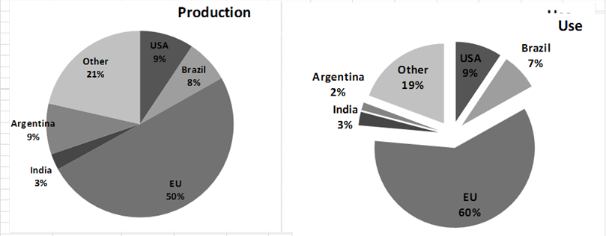

Zakłada się, że biodiesel będzie w niewielkim stopniu przedmiotem obrotu międzynarodowago, jako że w większości państw będzie on produkowany we własnym zakresie. Niemniej jednak Argentyna powinna pozostać głównym eksporterem, osiągając przy tym stabilizowany poziom po 2015 roku.

**ŚWIATOWY RYNEK W SKRÓCIE**

Jak się słusznie spodziewano w zeszłorocznym *Agricultural Outlook,* ceny na rynku międzynarodowym w 2009 roku dla większości produktów rolnych znacznie się zmniejszyły, a wszystko to w odpowiedzi na działania producentów, a także niż spowodowany globalną recesją.

W sytuacji gdy ceny energii utrzymują się na wysokim poziomie i oczekuje się, że ceny te będą wzrastać wraz ze światowym ożywieniem ekonomicznym, przewiduje się, że większość cen produktów rolnych w dłuższym okresie pozostanie na nie zmienionym, bądź wyższym poziomie w porównaniu do roku 2010.

Ceny te będą przewyższać zarówno w ujęciu nominalnym jak i realnym (po uwzględnieniu inflacji,) średni poziom cen w dekadzie poprzedzającej ich wzrost w latach 2007/08.

Oprócz mięsa wieprzowego, dotyczy to również cen trzody, która w ujęciu realnym pozostaje powyżej średniego poziomu w ostatnim dziesięcioleciu.

Figure . Nominalne ceny surowców pozostają powyżej średniego poziomu z poprzednich lat, ale są niższe niż w latach 2007/08

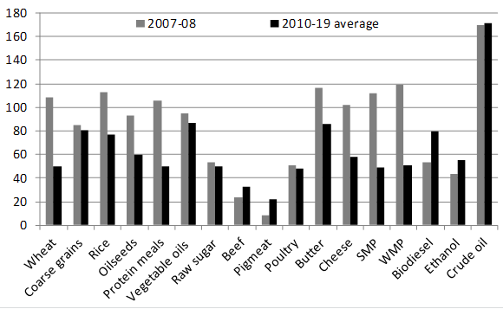

Większość cen surowców w ujęciu realnym pozostaje na poziomie wyższym niż w ostatniej dekadzie

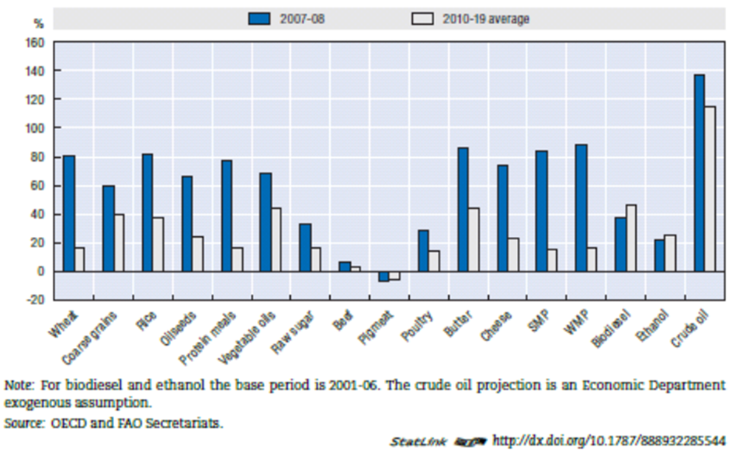

Ogólnie rzecz biorąc, przewiduje się, że nominalne ceny wszystkich towarów ujętych w programie, będą ustabilizowane na wyższym poziomie w okresie objętym prognozą (2010 do 2019). Jednakże, będą one utrzymywać się poniżej szczytowego poziomu z lat 2007/08. W przypadku cen pszenicy, żyta, produktów mleczarskich, sera, odtłuszczonego mleka w proszku, w okresie objętym prognozą, będą co najmniej 50% poniżej szczytowego poziomu z lat 2007/08. Niektóre towary, takie jak wołowina, cukier, wieprzowina, nie podlegały tym samym gwałtownym podwyżkom cen w latach 2007/08, a ich średnie ceny nominalne na najbliższe dziesięciolecie będą na tym samym lub nieco wyższym poziomie (10-20%), co w latach 2007/08.

Dla całości produktów rolnych objętych niniejszym programem, średnie ceny nominalne w okresie objętym prognozą będą większe niż w poprzedniej dekadzie przed okresem cen szczytowych. Spodziewa się, że zyski tych ceny będą najwyższe w przypadku olejów roślinnych i masła, będą o ponad 85% wyższe niż osiągnięte w latach 1996-2006. W przypadku produktów na dolnym końcu nominalnej skali wzrostu, ceny mięsa wieprzowego wykażą najmniejszy wzrost, wzrastając średnio w okresie do 2019 roku o nieco ponad 21% powyżej średniej w latach 1997-2006,

Rozwój produkcji etanolu z surowców w okresie objętym prognozą przedstawiono na wykresie poniżej.

Rozwój produkcji biodiesla na podstawie surowców w okresie objętym prognozą

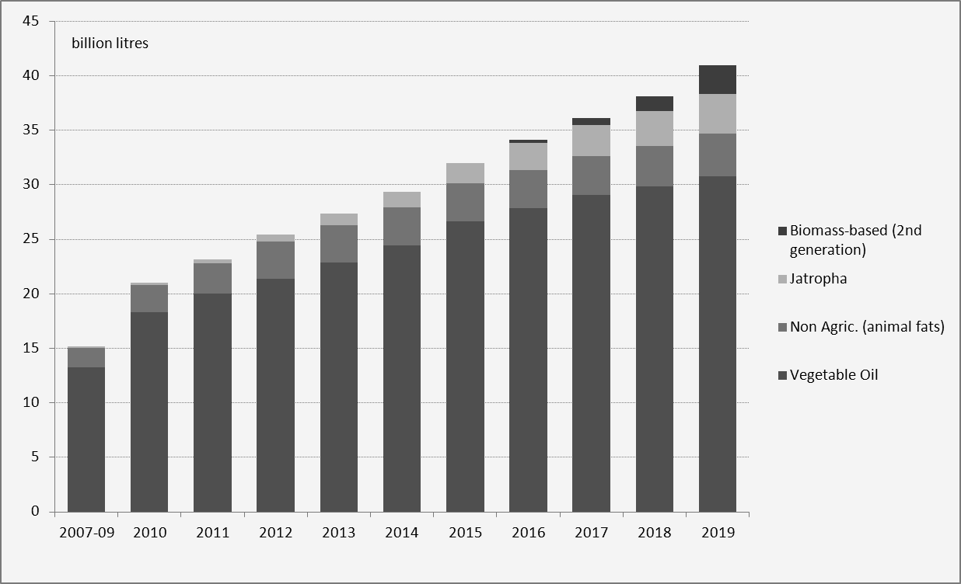

Jak widać głównym surowcem do produkcji etanolu powinny pozostać zboża gruboziarniste w całym okresie objętym prognozą. Wykorzystanie zbóż gruboziarnistych do produkcji etanolu będzie rosło stosunkowo wolniej po roku 2015, gdy mandat dla Konwencjonalnych Paliw Odnawialnych osiąga maksimum.

**Spodziewa się, że produkcja etanolu drugiej generacji opartego na biomasie będzie się rozwijać w późniejszych latach okresu objętego prognozą, co stanowi około 7% całkowitej produkcji etanolu.**

Korzenie, bulwy i melasy mają być wykorzystywane jako surowce do produkcji etanolu w krajach rozwijających się.

**Pszenica, zboża gruboziarniste i buraki cukrowe powinny być stosowane w Unii Europejskiej do produkcji etanolu.**

Udział różnych towarów rolnych wykorzystywanych do produkcji biodiesla i etanolu (melasa, olej roślinny, zboża gruboziarniste, buraki cukrowe, trzcina cukrowa i pszenica) w światowej produkcji ma silnie wzrosnąć w okresie objętym prognozą.

Jak widać jadalny olej roślinny powinien pozostać głównym surowcem używanym do produkcji biodiesla. Jednak jego udział w całkowitej produkcji biodiesla powinien zmniejszać się z prawie 90% ponad podstawę do 75% do końca 2019 roku. Wynika to z rozwoju produkcji biodiesla na podstawie jatrofa głównie w Indiach, ze zwiększenia wykorzystania tłuszczów zwierzęcych do produkcji biodiesla w USA, a także dostępności biomasy w oparciu o biodiesel drugiej generacji w ostatnich latach okresu projekcji.

Biodiesel na podstawie biomasy powinien stanowić prawie 6,5% całkowitej produkcji biodiesla w 2019 roku.

Ważność zużycia biopaliw na rynku surowców rolnych jest przedstawiona na wykresie poniżej.

Znaczenie biopaliw na rynku surowców rolnych

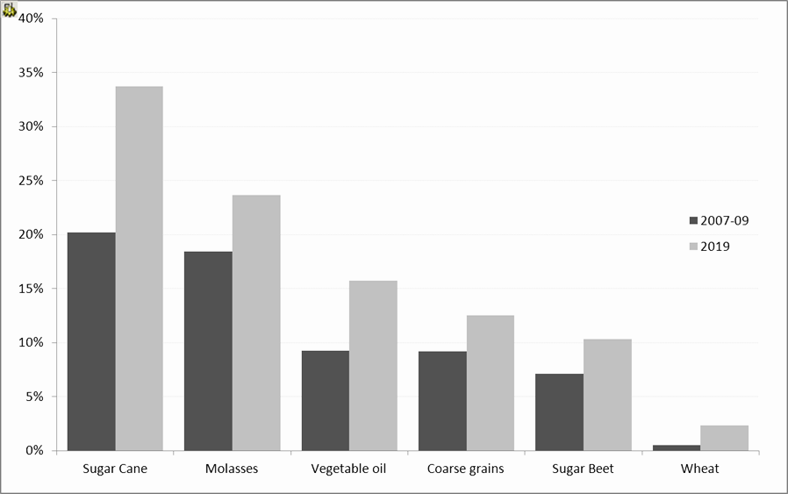

**Do końca 2019 r około 13% światowej produkcji zbóż gruboziarnistych zostanie wykorzystana do produkcji etanolu w porównaniu do 9% podstawy.**

16% światowej produkcji oleju roślinnego będzie wykorzystana do produkcji biodiesla w porównaniu do 9% podstawy. Udział trzciny cukrowej wykorzystywanej do produkcji etanolu w skali światowej wyniesie prawie 35% w 2019 roku.

***Źródło:*** *Sekretariat OECD.*

**Autorzy niniejszego biznes planu założyli, że na powodzenie inwestycji w Witaszycach najistotniejszy wpływ mieć będą miały dwa zasadnicze, a niezależne od kredytobiorców czynniki zewnętrzne a mianowicie:**

* prawidłowe oszacowanie zmian cen surowca do wyrobu bioetanolu tj. cen zbóż – żyta oraz kukurydzy,
* polityka wsparcia rolnictwa oraz polityka wsparcia technologii biopaliw na świecie /OECD / i w UE.

**Na rynkach zboża w ujęciu krótkookresowym występują rozbieżne trendy cenowe ...**

**... ale wszystkie rynki towarowe umacniają się w ujęciu średniookresowym.**

Ostatni zestaw prognoz średnioterminowych dla rolnictwa krajów OECD do roku 2015 sugeruje pozytywne możliwości rynkowe sektora zbożowego w najbliższym okresie.

Wraz z ponownym wzrostem produkcji spodziewany jest początkowy spadek tych cen, a następnie ich powolną stabilizację przez cały badany okres aż do roku 2020, przy stale rosnącym popycie, choćby właśnie na rozwój rynku biopaliw.

**Sytuacja geopolityczna i gospodarcza.**

Najważniejszą niewiadomą w ujęciu krótkookresowym jest negatywny wpływ obecnych wydarzeń geopolitycznych na ogólne warunki gospodarcze. Przy słabym wzroście w Europie i Japonii, pęd ku poprawie w obszarze OECD jest w coraz większym stopniu uzależniony od wydajności gospodarki Stanów Zjednoczonych.

Rosnący deficyt budżetu federalnego może jednak opóźnić lub przytłumić ożywienie gospodarcze obszaru OECD oraz spodziewane ożywienie gospodarki światowej.

**Powolny wzrost gospodarki OECD opóźnia ożywienie gospodarki światowej.**

Prognozy OECD dotyczące rolnictwa ilustrują sposób kształtowania sektora rolnictwa przez wpływy światowe i krajowe. Wpływom światowym przewodzi założenie, że środowisko makroekonomiczne, niesprzyjające w ujęciu krótkookresowym, staje się z czasem korzystniejsze.

Gospodarka światowa grzęźnie teraz w skutkach pęknięcia giełdowej bańki mydlanej, zachwiania zewnętrznego oraz niskiego popytu w Japonii i strefie euro. W wyniku tego rok 2012 zostanie najprawdopodobniej zaliczony jako rok niskiego przyrostu światowego. Rozwój wielu krajów obszaru OECD utknął na poziomie poniżej tego wyznaczanego przez trendy. Powolny wzrost w ujęciu krótkookresowym częściowo wiąże się z niepewnością sytuacji geopolitycznej. W przeciwieństwie do przeciągającego się okresu słabego wzrostu największych krajów OECD, osiągnięcia gospodarcze wielu krajów rozwijających się wciąż są wyraźne.

O ile uda się przezwyciężyć obecne trudności, lepsze osiągnięcia gospodarki Stanów Zjednoczonych staną się główną siłą napędową wspomagającą wzrost aktywności obszaru OECD, ponieważ w strefie euro spodziewany jest umiarkowany wzrost gospodarczy, a w Japonii – spadek.

Spoglądając dalej w przyszłość, prognoza dla obszaru OECD mówi o wzroście do końca analizowanego okresu w tempie porównywalnym do wzrostu z lat 90-tych ubiegłego wieku. Spodziewane jest również odnotowanie przez wiele rozwijających się krajów Azji i Ameryki Łacińskiej wyższego wzrostu w ujęciu średniookresowym.

Prognoza wzrostu gospodarczego w tych krajach wspomina o średnim wzroście na wysokim poziomie powyżej 4,5% rocznie w ujęciu średniookresowym. Ruchy kursów walutowych będą kolejnym ważnym elementem wpływającym na wydajność sektora rolniczego krajów OECD, ze względu na wpływ na konkurencyjność w handlu I ilości produktów rolniczych przepływające przez granice. Słabnące kursy wymiany walut zintensyfikują też konkurencyjność wpływowych ośrodków sektora rolniczego w takich krajach rozwijających się, jak Brazylia i Argentyna.

**Spadek cen zboża i nasion oleistych w ujęciu krótkoterminowym.**

Prognozowano duży spadek światowych cen pszenicy, surowego ziarna i nasion oleistych w roku 2003 po wzroście produkcji z poziomu, do którego spadła ona po suszy w Ameryce Północnej i Australii. Następnie ceny będą zwyżkować jedynie stopniowo, wraz ze wzrostem produkcji I odbudową zapasów, zwłaszcza w głównych krajach eksportujących te produkty. Widać to w 2009 roku, światowe realne ceny zboża od dawna wykazują tendencję zniżkową, z okresowymi skokami cen, będącymi efektem głównie braku zboża u najważniejszych producentów lub sprzedawców zboża.

Po skoku cenowym następuje przywrócenie trendu zniżkowego przy ożywieniu produkcji. Taki trend cen towarów odzwierciedla poprawę wydajności, a ogólniej mówiąc – przyrost plonów. Spodziewany jest dalszy przyrost plonów zboża w badanym okresie i tłumaczy on prawie całkowicie przewidywany wzrost produkcji pszenicy i surowego ziarna na poziomie 15% między rokiem 2009 a 2015.

Na obszarze OECD polityka wsparcia rządowego i ochrony prowadzona w USA, Unii Europejskiej i Japonii mogą mieć, ze względu na samą wielkość tych państw jako głównych producentów produktów rolnych oraz/lub eksporterów i importerów, znaczny wpływ na średniookresową analizę rynków rolniczych.

**Szacowany wpływ cen światowych jest względnie mały.**

Wpływ na średnie światowe ceny zbóż i nasion oleistych w prognozowanych warunkach rynkowych jest względnie mały i wynosi między –1% dla surowego ziarna a +1% dla nasion oleistych w porównaniu z poziomem cen światowych prognozowanych przy utrzymaniu postanowień ustawy FAIR. Wielkość wpływu zależy w dużym stopniu od układu analiz cen światowych, przy czym niższe ceny światowe oznaczają większy wpływ w przypadku ziarna, a niższe ceny – mniejszy wpływ na nasiona oleiste.

**Reforma polityki Unii Europejskiej przesunęła się w kierunku orientacji rynkowej.**

Reformy polityki w ciągu ostatniego dziesięciolecia zainicjowały zmianę sposobu wspierania niektórych sektorów w kierunku mniejszego zniekształcania mechanizmów rynku. Po serii reform wspólnej polityki rolnej wysokie ceny wspierające producentów zboża i nasion oleistych obniżono w ciągu ostatniego dziesięciolecia, wprowadzono dopłaty bezpośrednie w celu kompensacji rolnikom obniżek cen i obowiązkowych rezerw. Złagodzono także środki kontroli granicznej, aby czynnikom zewnętrznym umożliwić lepszy dostęp do rynku, jednak ostatnio wprowadzono nowe limity importowe (TRQ) ograniczające dostęp do rynku niektórych zbóż.

**Niektóre ważniejsze sektory są wciąż odizolowane od sygnałów z rynków światowych.**

Wiele reform zmierza ku nasileniu orientacji rynkowej, jednak producenci z niektórych głównych sektorów są wciąż dobrze izolowani od sygnałów z rynków światowych i dalej otrzymują wsparcie na bardzo wysokim poziomie. W konsekwencji wsparcie dla sektora rolnego w Unii Europejskiej utrzymuje się na jednym z najwyższych poziomów w OECD. W tym kontekście propozycje Komisji Europejskiej dotyczące długoterminowej perspektywy reform dla zrównoważonego rolnictwa, opublikowane w styczniu 2010, są szansą dalszego obniżania zniekształceń produkcji i handlu wprowadzanych przez wspólną politykę rolną w wielu unijnych sektorach towarowych.

**A polityka wsparcia w krajach OECD.**

W odniesieniu do rodzajów wsparcia, kilka krajów OECD zmieniło zasady przyznawania wsparcia producentom w sposób mniej zniekształcający, jednak wciąż dominuje wsparcie w zakresie cen rynkowych. Ta forma wsparcia należy do najbardziej zniekształcających produkcję i handel, a także jest zwykle mniej skuteczna, jeśli chodzi o przekazywanie przychodu producentom, a większa część wsparcia trafia do małej grupy największych gospodarstw. Ostatnie szacunkowe oceny wsparcia na podstawie metodologii PSE (stopień wsparcia producenta) wskazują na niewielką zmianę w ostatnich latach.

Co więcej, w przypadku niektórych krajów i towarów zakres przechodzenia cen z rynków światowych jest niski ze względu na środki kontroli celnej. Osłabia to dostępność sygnałów rynkowych, które mogłyby mieć wpływ na skład i poziom (nad)produkcji oraz dyskryminuje konsumentów produktów rolnych. Sytuacja taka ma również wpływ na obniżanie cen światowych i zazwyczaj wywołuje zaostrzenie niestabilności cen.

1. **Analiza kosztów produkcji.**

**Poniżej w Tabeli 1**, zobrazowano przykładowy przeciętny udział składników produkcji w % 1.000 litrów spirytusu, którą sporządzono przy następujących założeniach :

* zoptymalizowane zużycie energii ciepłej na poziomie 13,5 GJ/m3 spirytusu,
* ciągła praca gorzelni na 3 zmiany przez 350 dni w roku,
* cenę energii ciepłej wyznaczono w oparciu o ceny węgla jako paliwa najczęściej używanego.

**Tabela 1.**Opłacalność produkcji w cenach z 2010 roku.

|  |  |
| --- | --- |
|  | |
| **Składnik produkcji** | Udział % |
| **Zboże** (w tonach – średnia cen żyta i kukurydzy). | 62,27% |
| **Energia ciepła** - para - węgiel (w GJ) | 17,26% |
| **Energia elektr**. (w kWh) | 1,99% |
| **Woda** (w m3) | 2,20% |
| Energia do suszenia wywaru (w GJ) | 6,90% |
| Materiały pomocnicze (w zł) | 5,25% |
| **Praca** (w zł) | 4,12% |
| **RAZEM PRODUKCJA W %** | **100%** |

Jak wynika z danych przytoczonych w Tabeli 1, największy udział w kosztach produkcji stanowią koszty surowców, głównie zbóż, na drugim miejscu są koszty energii ciepłej (pary).   
Jak powszechnie wiadomo ceny zbóż wyznacza rynek, ale z reguły są one najniższe w okresie żniw i w interesie producenta jest zgromadzenie zapasów do produkcji w tym okresie.

W powyższym przykładzie zaprezentowano zużycie surowca do produkcji etanolu w tradycyjnej technologii destylacji azeotropowej.

**Natomiast planowany do uruchomienia zakład będzie pracował w oparciu o nowoczesną technologię: technologię Katzena, dzięki której zużycie surowca do wyprodukowania 1 litra etanolu jest niższe, a mianowicie:**

* 2,62 kg żyta na 1 litr etanolu,

i

* 2,49 kg kukurydzy na 1 litr etanolu.

Koszty wytworzenia produktów gotowych zostały czytelnie zobrazowane w załącznikach dotyczących założeń prognoz finansowych.

**O kosztach energetycznych naszej produkcji decydują:**

* optymalizacja gospodarki ciepłej w procesie produkcji (zimne zacieranie, rekuperacja ciepła),
* sprawność spalania kotła parowego (nowoczesne kotły 85-90%),
* rodzaj zastosowanego paliwa (Tabela 2).

W naszym przypadku bazować będziemy na własnych mediach.

**Tabela 2.** Porównanie cen i własności paliw możliwych do zastosowania.

|  |  |  |  |  |  |  |
| --- | --- | --- | --- | --- | --- | --- |
|  | Węgiel miał (12% wilgotność) | Gaz ziemny | Olej lekki Ekoterm | Olej średnio- ciężki | Zrębki drzewne (40%wilgotność) | Słoma żytnia (15%wilgotności) |
| **Wartość opałowa (w GJ/tonę)** | 25 | 48 | 43,4 | 40,2 | 10,4 | 14,4 |
| **Cena (w zł/tonę)** | 335 | 1.100 | 1.200 | 820 | 120 | 160 |
| **Sprawność spalania** | 60% | 90% | 90% | 90% | 85% | 85% |
| **Cena (w zł/GJ)** | 22,33 | 25,46 | 30,72 | 22,66 | 13,57 | 13,07 |
| **Ilość (w tonach 1 m3 spirytusu)** | 0,83 | 0,45 | 0,5 | 0,54 | 2,08 | 1,50 |
| Źródło: Opracowanie własne (ceny z 2012 roku). | | | | | | |
|  | | | | | | |

Zatem celowe jest zastosowanie nowoczesnych wysokosprawnych kotłów na gaz ziemny (czyli takich jakie oferowane są przez firmę Loos International – światowego lidera w produkcji kotłów parowych i wodnych ), a koszty eksploatacji kotłowni będą zbliżone do kotłowni węglowych, natomiast uzyskamy emisję spalin zgodnie z wymaganiami ochrony środowiska.

**Redukcja kosztów produkcji - przede wszystkim optymalizacja gospodarki energetycznej - to nasz autorski pomysł na inwestycję.**

**Inwestor podjął decyzję o wybudowaniu biogazowi przy produkcji bioetanolu, która całkowicie zabezpieczy fabrykę w energię elektryczną i energię cieplną niezbędną do działalności przez co wystąpią oszczędności stuprocentowe w zakupie wymienionych mediów co pozwoli w rachunku tych dwóch działów (bioetanol i biogaz) wygenerować wielomilionowe korzyści. Jest to uwzględnione we wszystkich załącznikach (model finansowy).**

1. **Analiza unormowań prawno-podatkowych dot. bioetanolu.**

**Obok ceny zakupu surowca, drugim najbardziej istotnym elementem ceny sprzedaży paliw płynnych z surowców odnawialnych jest wysokość akcyzy.**

**1.) Aktualne unormowania prawne przewidują,** że paliwa płynne z surowców odnawialnych w UE powinny być obciążane podatkiem akcyzowym o wielkości nie mniejszej niż 50 % akcyzy na paliwa ropopochodne.

**2.) O koszcie wytworzenia biopaliw** w przeważającej mierze decyduje cena „logistyki” surowcowej i stosowany system dotacji i preferencji podatkowych we wszystkich „sferach” pozyskiwania surowca, przetwarzania i dystrybucji produktu końcowego (zarówno w krajach UE jak i w USA).

Obowiązująca Ustawa

Komisja Europejska nie wniosła sprzeciwu do programu pomocy operacyjnej w zakresie biopaliw. Zezwolenie na pomoc dla producentów biokomponentów w postaci pomniejszenia podatku zostało opublikowane w unijnym dzienniku urzędowym (Dz. Urz. UE C 247 z 15 października 2009 r.) i ma obowiązywać do 31 kwietnia 2011 r. Zgodnie z art. 19a ustawy o CIT (t.j. Dz.U. z 2000 r. nr 54, poz. 654 z późn. zm.) **podatnik, który uzyskał zezwolenie na prowadzenie składu podatkowego, i który wytwarza w tym składzie biokomponenty, wykorzystując w tym celu surowce pochodzące z własnej produkcji lub nabyte, w tym pochodzące z importu lub nabycia wewnątrzwspólnotowego, może za lata 2007–2014 skorzystać z ulgi podatkowej.** Ulga polega na odliczeniu od podatku kwoty stanowiącej 19 proc. nadwyżki kosztów wytworzenia biokomponentów nad kosztami wytworzenia paliw ciekłych o takiej samej wartości opałowej. Wartość ta jednak nie może być wyższa niż 19 proc. nadwyżki wartości wytworzonych biokomponentów nad wartością wytworzonych paliw ciekłych, obliczonych według średnich cen biokomponentów i paliw ciekłych, o takiej samej wartości opałowej. Jeżeli podatnik nie wytwarza paliw ciekłych, do obliczenia kwoty nadwyżki stosuje się średnie ceny tych paliw.

1. **Główne kierunki rozwoju rynku paliw alternatywnych** zostały zawarte w projekcie Dyrektywy UE 92/81/EEC z listopada 2001 r., z których wynika, że perspektywiczne zastąpienie paliw tradycyjnych biopaliwem szacowane jest na, około 8% co pozwoli na zaangażowanie i wykorzystanie w tej sferze produkcji około 10% ogólnej powierzchni użytków rolnych UE.

**4.) Obowiązkowe mieszanie biopaliw.**

Druga dyrektywa dotyczy obowiązku stosowania domieszek biopaliwa w benzynie oraz oleju napędowym.

**Obowiązek ten zostałby wprowadzony w kilku etapach:**

- 0d 2010 państwa członkowskie muszą przeznaczać 5,75% swojego rynku na czyste biopaliwa występujące w postaci domieszki lub produktów pochodnych (ETBE). Chodzi tutaj o rozwiązanie ogólne obligujące państwa członkowskie do stosowania określonej ilości biopaliwa.

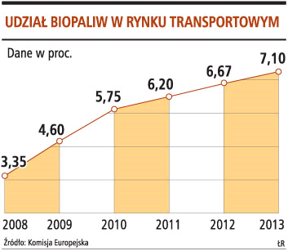-  następnie udział biopaliw musi zwiększać się o 0,75% rocznie aż do roku 2020, kiedy to osiągnie on 20% a w Polsce 15%.

|  |  |  |  |
| --- | --- | --- | --- |
| **Rok** | **2005** | **2010** | **2020** |
| Udział % biopaliw | 2 | 5,75 | 20 |

**Eksperci podkreślają, że bez rozwoju w Polsce rynku biopaliw będzie nam trudno wywiązać się z obowiązku stosowania w 2020 roku. 20 proc. energii odnawialnej.**

**WNIOSKI:**

* 1. W Unii Europejskiej istnieją unormowania prawne pozwalające a nawet, co więcej - nakładające **obowiązek** systematycznego wzrostu produkcji bioetanolu.
  2. Nasza inwestycja jak najbardziej wychodzi naprzeciw tym oczekiwaniom.
  3. **Założenia dotyczące realizowanej inwestycji**
     1. **Miejsce realizacji inwestycji – uzasadnienie.**

Na lokalizację budowy zakładu produkującego spirytus odwodniony tzw. bioetanol oraz spirytus rektyfikowany wybrano miejscowość Witaszyce koło Jarocina.

Inwestor zakupił tutaj działkę o powierzchni 49.200 m2, sąsiadującą z Cukrownią i Rafinerią „Witaszyce” Spółką Akcyjną. Wybór miejsca lokalizacji zakładu podyktowany był kilkoma aspektami:

1. Inwestor zakupił działkę obok Cukrowni „Witaszyce“, która posiada własne ujęcia wodne, własną oczyszczalnię ścieków. Na działce dodatkowo istnieją przyłącze energii elektrycznej i przyłącze gazowe.

Decyzja lokalizacyjna przedmiotowego zamierzenia inwestycyjnego uwzględnia przede wszystkim istniejące media (gaz, woda, energia elektryczna, odprowadzenie ścieków), które w swoich wielkościach zabezpieczą w 100% potrzeby Zakładu.

Wartość działki oceniana jest na około 12 mln zł.

1. Inwestor na podstawie długoterminowej umowy dzierżawy zagwarantował sobie możliwość użytkowania bocznicy kolejowej oraz istniejącej wagi kolejowej. Spółka „Aspen” uzyskała, decyzją Okręgowego Inspektora Kolejnictwa w Poznaniu, pozwolenie na „przebudowę układu torów bocznicy kolejowej Cukrowni i Rafinerii „Witaszyce” przy stacji kolejowej Witaszyce. To pozwoliło jej na dokonanie remontu bocznicy kolejowej i dostosowanie jej do potrzeb przyszłego zakładu produkcyjnego spirytusu.
2. W promieniu 60-80 kilometrów od lokalizacji przyszłego zakładu produkcyjnego, istnieje możliwość zakupu ponad 500 tys. ton żyta i 500 tys. ton kukurydzy. Tak korzystne usytuowanie producentów zbóż wokół projektowanej fabryki spirytusu, w znacznym stopniu wpłynie na koszty zaopatrzenia i docelowo na koszty wytworzenia wyrobu finalnego.
3. Miejscowość Jarocin, siedziba Spółki, położona jest:
   * przy głównej trasie samochodowej: Szczecin - Gorzów Wlkp. - Poznań - Jarocin - Katowice - Kraków oraz Szczecin - Gorzów Wlkp. - Poznań - Jarocin - Kalisz - Łódź, a także do Lublina czy też Przemyśla. Ponadto przez Jarocin biegnie trasa z Wałbrzycha do Gdańska.
   * przy znaczącej magistrali kolejowej Szczecin - Poznań - Katowice – Przemyśl. Jarocin jest ważnym węzłem kolejowym ze swobodną możliwością załadunku lub przeładunku towarów i wysyłką na całą Polskę.

Tak korzystna lokalizacja zakładu przełoży się na niskie koszty transportu, jakże kluczowego składnika ceny wyrobu finalnego.

1. Możliwość zakupu „Cukrowni Witaszyce”, jaka się pojawiła, przełoży się przede wszystkim na zmniejszenie kosztów inwestycji – uruchomienia zakładu produkcyjnego, ponieważ będzie on umiejscowiony w już istniejących budynkach i budowlach. Pełna infrastruktura, obecnie w Cukrowni, nie tylko media, drogi, budowle i magazyny, place manewrowe, etc., które nie tylko skrócą proces inwestycyjny, obniżą jego koszt, ale dzięki temu będzie możliwe uruchomienie produkcji spirytusu już jesienią 2015 roku.
   * 1. **Opis techniczny projektu inwestycyjnego.**
2. **Opis infrastruktury zakładu produkcyjnego.**

Planowana fabryka produkcji spirytusu będzie mieściła się na terenie Cukrowni Witaszyce S.A. i posiadanym sąsiednim terenie o powierzchni łącznej ok. 4,92 ha stanowiącym własność Aspen Sp. z o.o. Są to działki nr: 570/2, 599, 600/1, 600/2, objęte księgą wieczystą nr KW 21017 prowadzoną przez Sąd Rejonowy w Jarocinie.

Jak już powiedziano, lokalizacja na terenie Cukrowni i sąsiadującej, należącej do Inwestora działce, ma ważne strategiczne znaczenie dla projektu, ze względu na wykorzystanie istniejących już instalacji. Chodzi zwłaszcza o bocznicę kolejową ,instalacje elektryczne i kanalizacyjne.

Spółka poniosła już pierwsze nakłady inwestycyjne związane z budową fabryki, tj.:

* zakupiła ww. działkę o łącznej powierzchni 4,92 ha.
* zakupiła projekt wieży odwadniającej firmy R. Katzen Associates International Inc.,
* wykonana zarys projektu budowlano-architektoniczny przyszłego zakładu,
* dokonała przebudowy istniejącej na dzierżawionej działce bocznicy kolejowej, w układzie umożliwiającym bezkolizyjną obsługę zakładu w zakresie bieżącego obrotu surowcami i produktami w nawiązaniu do programu produkcji i organizacji logistycznej zakładu,
* poniosła pierwsze nakłady na budowę wieży odwodnienia spirytusu

Podstawowe wyposażenie techniczno - technologiczne zakładu stanowić będą :

* stacja rozładunku surowca z wagonów i środków transportu kołowego.
* silosy do magazynowania surowca (buforowe), alternatywnie rękawy foliowe do magazynowania ziarna kukurydzy prosto spod kombajnu bez suszenia

Dostawa surowca do produkcji będzie się odbywać od stacji oczyszczania zbóż i mielenia ziarna do punktów przekazywania do produkcji w toku, a więc do produkcji spirytusu, a dalej będzie dzielona na :

* produkcję spirytusu rektyfikowanego,
* produkcję spirytusu odwodnionego,

oraz do punktów przekazania:

* wysuszonej części wywaru (granulatu paszowego) - DDGS
* ścieków z kondensatu wyparek do zagęszczania wywaru,
* CO2, który będzie miał zastosowanie do celów spożywczych i przemysłowych.

1. **Założenia projektowe zakładu produkcyjnego.**
   1. **Zdolność produkcyjna.**

Zakład produkcji alkoholi będzie posiadać zdolność do produkcji alkoholu 125.000.000 litrów na rok przeliczonego na alkohol 100%. Produkcja będzie prowadzona 340-350 dni w roku, co odpowiada produkcji 3676 hl/24h alkoholu w przeliczeniu na 100%.

Należy podkreślić, że Katzen Inc., na podstawie Gwarancji Wydajności będącej załącznikiem A do Umowy Licencyjnej zawartej pomiędzy Aspen a Katzen Inc. gwarantuje zdolność produkcyjną Zakładu Aspen:

- 125.000.000 litrów/rocznie alkoholu bezwodnego,

w tym 20.000.000 litrów/rocznie alkoholu rektyfikowanego

W pierwszej kolejności zakład będzie produkował surowy alkohol o stężeniu 92% co stanowi 3676 hl/24h alkoholu przeliczonego na 100 procentowy, z którego zostaną wytworzone:

* alkohol odwodniony w ilości 105.000.000 litrów rocznie,
* alkohol rektyfikowany w ilości 20.000.000 litrów rocznie.
  1. **Surowiec.**

Technologia Katzena, według której będzie prowadzona produkcja spirytusu, przewiduje wytwarzanie spirytusu z kukurydzy oraz żyta.

Proporcje udziału surowców w spirytusie będą uzależnione od pory roku, zbiorów oraz wielkości posiadanych magazynów. Przyjmuje się jednak, iż zasadniczy udział w produkcji, z uwagi na wydajność, posiadać będzie kukurydza, żyto natomiast, z uwag na swoje właściwości będzie głównym składnikiem produktu spirytusu rektyfikowanego.

**W szacowaniu kosztów produkcji i wielkości sprzedaży, założono udział obydwóch surowców w proporcjach tj. 10% stanowić będzie żyto i 90% udziału stanowić będzie kukurydza.**

Zapotrzebowanie surowców do wytworzenia 1 litra spirytusu:

* 2,62 kg/l żyta
* i
* 2,49 kg/l kukurydzy.

**Przy założeniu proporcji udziału surowców 90% kukurydza i 10% żyto – dobowe zapotrzebowanie na surowiec wyniesie 2,50 kg / l alkoholu surowego.**

Dobowe zapotrzebowanie surowców wynosi:

* 96,3 ton żyta
* i
* 823,8 ton kukurydzy.

**Przy założeniu proporcji udziału surowców 90% kukurydza i 10% żyto – dobowe zapotrzebowanie na zboże wyniesie około 950ton.**

Przewiduje się:

* 340-350 dni przerobu surowców.

Roczne zapotrzebowanie surowców wynosi:

* 96,3 ton żyta x 340 dni = 32.742 ton

i

* 823,8 ton kukurydzy x 340 dni = 280.092 ton.

**Przy założeniu proporcji udziału surowców 90% kukurydza i 10% żyto – roczne zapotrzebowanie na zboże wyniesie 312.834 ton.**

Przewiduje się dostawy surowców do zakładu:

* 50% koleją,
* 50% samochodami.

Ważenie surowców na istniejących wagach kolejowych i samochodowych.

Do rozładunku zboża przewiduje się specjalną stację zlokalizowaną przy istniejącym torze kolejowym oraz przy projektowanych silosach o pojemności 5.552 ton każdy.

Do dyspozycji zakładu będzie 6 silosów o pojemności 5.552 ton każdy = 33.312 ton, co pokrywa zapotrzebowanie zboża na 36 dni pełnej produkcji zakładu Aspen, przez co gwarantuje ciągłość produkcji (możliwość magazynowania zastępując 90% silosów rękawami do magazynowania kukurydzy mokrej).

**Możliwości dostaw surowca dla fabryki alkoholu odwodnionego i rektyfikowanego „ASPEN”**

1. Przewidywana jest kontraktacja dostaw kukurydzy i żyta z okolicznymi producentami tych zbóż. W latach poprzednich, gdy funkcjonowała Cukrownia Witaszyce, okoliczni producenci – rolnicy dostarczali buraki cukrowe w ilości rzędu 350.000 ton rocznie.

Buraki te były uprawiane w okolicy Cukrowni Witaszyce na zasadzie wieloletniej kontraktacji.

W sytuacji, kiedy Cukrownia nie pracuje areał upraw buraków, z konieczności będzie wykorzystywany na uprawy zbóż, z uwagi, że są to ziemie tzw. pszenno-buraczane - na kukurydzę , pszenicę czy żyto.

Miejscowi rolnicy są przyzwyczajeni do:

- wieloletnich kontraktacji,

- logistyki dostaw,

więc Aspen nie powinien mieć problemów w kontynuacji podobnego systemu.

1. Producenci rolni są zainteresowani dostawami na potrzeby energetyczne.
2. Przewidywane jest rozporządzenie polskiego rządu dotyczące zniesienia podatku akcyzowego od biokomponentów paliw płynnych wytworzonych z płodów rolnych wyprodukowanych w Polsce.

To uatrakcyjni dodatkowo, z uwagi na większą swobodę cenową, zawieranie długoterminowych kontraktów przez producentów rolnych.

* 1. **Dane techniczne.**

Proces technologiczny przerobu zboża przedstawia się następująco:

1. stacja czyszczenia i mielenia zboża,
2. hydrolizy enzymatycznej,
3. fermentacji alkoholowej,
4. destylacja obejmuje urządzenia:
   * do destylacji sfermentowanej brzeczki,
   * do odwadniania alkoholu (sita molekularne),
   * do rektyfikacji alkoholu,
5. urządzenia do odwirowania wywaru,
6. urządzenia do zagęszczania (wyparki) wywaru,
7. do suszenia osadu na suszarce opalanej gazem.

W procesie produkcyjnym:

* Brzeczka uzyskana z dolnych części kolumn destylacyjnych będzie całkowicie wykorzystana w postaci proszku wysuszonego na suszarkach i po zgranulowaniu przeznaczonego na paszę.
* Pozostałości z rektyfikacji zostaną skierowane ponownie do procesu.
  1. **Charakterystyka czynników technicznych i produktów.**

1. Surowiec.

Zboże musi być wolne od toksycznych produktów, które by inhibitowały fermentację alkoholową.

Żyto (ziarno) powinno zawierać max 3% zanieczyszczeń przed stacją oczyszczania.

Wilgotność kukurydzy może wynosić nawet 15% (do magazynowania w silosach, natomiast w rękawach wilgotność naturalna przed suszeniem).

1. Czynniki techniczne.
2. Para.

Nasycona sucha para bez kropli wody i minerałów, odolejona, wolna od chlorków (Cl) oraz związków zawierających (NH3, NH4) w nawiązaniu do ochrony przed korozją oraz jakością alkoholu o stałym ciśnieniu 0,3 Mpa na rozdzielni pary.

1. Woda chłodząca.

O maksymalnej temperaturze 270 C i ciśnieniu 0,4 Mpa efektywnym, dobrej jakości, czysta, do stosowania w wymieniaczach ciepła, wolna od jonów korodujących o zawartości chlorków max 150 ppm. wolnej od mikroorganizmów.

1. Woda produkcyjna ( PW ).

Stosowana do produkcji musi być czysta niedająca osadów w wymieniaczach, wolna od zanieczyszczeń mineralnych (jonów korozji) z zawartością chlorków do 150 ppm, wolna od mikroorganizmów.

Ciśnienie stałe 0,4 Mpa efektywne.

Zużycie wody cyrkulacyjnej chłodniczej – ubytki 6 – 10%.

1. Energia elektryczna.

Niskie napięcie : 380/220 V

Częstotliwość : 50 Hz.

1. Powietrze do przyrządów

Suche, odolejone, o ciśnieniu 0,7 MPa w kolektorze rozdzielni.

1. Powietrze do fermentacji.

Filtrowane, wolne od bakterii, ciśnienie 0,18 MPa.

1. Chemikalia i enzymy

Do produkcji potrzebne są:

* H2SO4 : 96 % kwas siarkowy,
* siarczan amonu o 20 % zawartości azotu,
* fosforan amonu o 20 % zawartości azotu i 50 % zawartości P2O5
* NaOH ; 50% ( soda kaustyczna ),
* NaCl2 : 80 % ( chloran wapnia o 80 % CaCl2 ),

Mogą być stosowane produkty o jakości technicznej, wolne od produktów toksycznych, które mogłyby inhibitować fermentację alkoholową.

1. Enzymy

* L. enzymy ( upłynniające ) zużycie na bazie enzymów NOVO,
* S. enzymy ( scukrzające ) zużycie na bazie enzymów AMG 200 L.

1. Przy produkcji alkoholu ze zboża potrzebne są następujące zasadnicze materiały pomocnicze w ilościach:

na dobę na rok ( 340 dni )

|  |  |  |
| --- | --- | --- |
| Kwas siarkowy ( 965 ) | 2,38 t | 809,2 t |
| Siarczan amonu ( 20 % N i 50 % P2O5) | 1,36 t | 462,4 t |
| Fosforan amonu ( 20% N ) | 0,54 t | 183,6 t |
| NaOH ( 50 % ) – soda kaustyczna | 5,1 t | 1734,0 t |
| CaCl2 ( 80% ) | 1,43 t | 486,2 t |
| Enzym L ( upłynniający ) zużycie jest bazowane na NOVO Thermamyl 120 L | 0,3 t | 102,0 t |
| Enzym S ( scukrzający ) zużycie jest bazowane na masie NOVO AMG 200 L | 0,68 t | 231,2 t |
|  | 11,79 t/24h | 4008,6 t/rok |

Na magazyn zakładowy chemikalii i materiałów pomocniczych przewidziano:

* zbiorniki do : kwasu siarkowego 2 x 50 m3
* CaCl2 pojemność cysterny
* NaOH pojemność cysterny

oraz budynek jednokondygnacyjny o wymiarach :

L = 60 m B = 10 m H = 6 m

* 1. **Infrastruktura.**
  2. **Nowe zadanie inwestycyjne** stanowić będzie estakada długości ca 260 mb łącząca kotłownię gazową z nowo budowanym obiektem.

Na estakadzie przeprowadzone zostaną trasy następujących czynników technicznych:

* rurociąg pary technologicznej
* rurociąg zawrotu kondensatorów
* rurociąg ścieków technologicznych
* rurociąg gazu opałowego
* przewody elektryczne średniego napięcia.
  1. **Kotłownia**.

Kotłownia gazowa firmy Loos International wyposażona w dwa kotły opalane gazem o łącznej zdolności wytwarzania pary 60 t/h .

* 1. **Część elektryczna**.

Fabryka produkcji i odwodnienia spirytusu zasilana będzie w energię elektryczną dwoma kablami 15 KV .

Kable te wprowadzone będą do rozdzielni SN fabryki spirytusu.

Przy budynku produkcyjnym usytuowana będzie stacja transformatorowa, w której mieścić się będzie rozdzielnia SN, 3 transformatory a1600 KVA każdy oraz główna rozdzielnia NN.

Zgodnie z układem istniejącym na terenie Cukrowni przyjmuje się napięcie 15 KV jako zasilające a napięcie 0,4 KV jako zasilające odbiorniki nn.

Na terenie projektowanego obiektu występować będą następujące rodzaje odbiorników:

* silniki napędowe urządzeń technologicznych,
* silniki grzewczo – wentylacyjne
* urządzenia technologiczne linii produkcyjnych
* oświetlenie zewnętrzne dróg, placów, budynków .

Wszystkie odbiorniki technologiczne wymagają dużej pewności zasilania i dlatego zakwalifikowano je do II kat. niezawodności zasilania.

Pozostałe odbiorniki zaliczono do III kat. zasilania.

**Zestawienie podstawowych wskaźników:**

Moc zainstalowania linii produkcyjnej przy produkcji

z żyta ( import ) 3.542,00 KW

Moc zainstalowana chłodni wentylatorowych + pompownia 1.040,00 KW

Moc zainstalowana przyjęcia surowca 80,00 KW

Moc zainstalowana sprężarek i stacji uzdatniania 250,00 KW

Moc zainstalowana ścieki + przepompownia 20,00 KW

Moc zainstalowana woda pitna + uzdatnianie 20,00 KW

Moc zainstalowana magazyn chemikalii 20,00 KW

Moc zainstalowana oświetlenia zewnętrznego i budynków 150,00 KW

Inne 200,00 KW 5.280,00 KW

Współczynnik zapotrzebowania Kz  = 0,8

Moc zapotrzebowania 4.224 KW

* 1. **Woda chłodząca w obiegu**.

Ilość wody do chłodzenia V = 2550 m3 / h.

Ilość ciepła do usunięcia : Q = V x ( t1 - t2 ) = 2550 x (38 - 27) = 28,05 Gcal / h = 32,6 MW

Zdolność chłodzenia chłodni typ GVI 112S wynosi q = 6,32 MW / celkę

|  |  |  |  |  |  |
| --- | --- | --- | --- | --- | --- |
| i = | Q | = | 32,6 | = | 5,61 celki |
| q | 6,32 |

Do realizacji przyjmuje się 6 szt. chłodni wentylatorowych typ GVI112S

Moc zainstalowana w chłodniach N = 3 x 30 x 6 = 540 KW

Moc zainstalowana na pompowni wody do chłodzenia + woda do obiegu

N = 250 KW + 250 KW = 500KW

Ilość wody odparowanej z obiegu chłodzenia G = 9,0 m3 / h dla jednej celki

Razem G = 6 x 9 = 54 m3 / h dla 6 celek

Wymagana jest realizacja pompowni wody obiegowej wraz z sieciami zewnętrznymi oraz 6 celek chłodni wentylatorowych.

* 1. **Gaz do suszarki pasz**.

Cukrownia Witaszyce jest zaopatrywana gazem GZ 41,5 o dolnej wartości opałowej

Wd = 7032 kcal / Nm3.

Stąd zapotrzebowanie tego gazu będzie w stosunku do podanego w zestawieniu G = 1558 m3 przy Wd = 9800 kcal / Nm 3

|  |  |  |  |
| --- | --- | --- | --- |
| G41,5 = | 9800 x 1558 | = | 2171 Nm3/h |
| 7032 |

Wymagany jest gazociąg podziemny lub napowietrzny od istniejącej stacji redukcyjnej do zakładu nowo projektowanego.

Przewiduje się gaz o ciśnieniu około 3 ÷ 4 bar.

* 1. **Sprężone powietrze**.

Sprężone powietrze do automatyki p = 0,7 Mpa .

Przewiduje się w centralnej kompresorowni wydzielone miejsce na sprężarkę śrubową o wydajności 2,5 ÷ 3 Nm3 / min.

Moc potrzebna do napędu sprężarki wynosi N=20 KW.

Powietrze będzie odwodnione, odolejone i filtrowane.

Sieć sprężonego powietrza dla automatyki niezależna.

Dla stabilizacji ciśnienia instaluje się zbiorniki wyrównawcze o pojemności około V=4m3.

* 1. **Kanalizacja**.
* Kanalizacja przemysłowa.

Wybór technologii i know-how z amerykańskiej firmy RAPHAEL KATZEN ASSOCIATES INTRNATIONAL, INC., w proponowanym procesie technologicznym nie przewiduje żadnych ścieków przemysłowych. W tym miejscu należy zauważyć, że była to główna przesłanka w wyborze licencjodawcy przedmiotowej inwestycji.

* Zakład będzie zatrudniał 90 osób.

Ścieki sanitarne z zakładu zostaną przepompowane do kanalizacji sanitarnej Cukrowni.

Moc zainstalowana N=1 KW.

* Istniejąca przepompownia ścieków Cukrowni Witaszyce.

Istniejąca przepompownia ścieków przemysłowych z Cukrowni z uwagi na kolizję z nowo projektowanym zakładem musi być przeniesiona w inne miejsce.

Wymaga to pobudowania budynku przepompowni i modernizację sieci kanalizacji na tym terenie.

* 1. **Woda pitna – wodociągowa**.

Zapotrzebowanie wody przez zakład wynosi 113 m3/h.

Przewiduje się dostawę wody do nowego zakładu z wodociągu gminnego (ewentualnie rozbudowanego dla potrzeb zakładu).

Uzdatnianie wody z wodociągu dla celów technologicznych zostanie określone po uzyskaniu parametrów chemiczno-fizycznych dostarczanej wody.

Dla nowego zakładu musi być wykonana sieć wody surowej – wodociągowej oraz sieć wody uzdatnionej dla potrzeb technologicznych.

Przewidywana średnica przyłącza wodociągowego ∅130 ÷ 150 mm.

Materiał - rury wodociągowe z PE.

* 1. **Magazynowanie i dystrybucja alkoholu.**
  2. **Alkohol odwodniony do 99,8%.**

Dobowa produkcja alkoholu odwodnionego do 99,8% wynosi: 3088hl/24h = 308.8 m3/24h

Magazynowanie alkoholu odwodnionego przewiduje się w 2 zbiornikach o poj. 2.000 m3 każdy (razem 4.000 m3) co odpowiada 13 dniowej produkcji

Zbiornik będzie wykonany ze stali zwykłej odpowiednio zabezpieczony antykorozyjnie.

Posadowienie zbiornika w wannie ekologicznej odpornej na działanie alkoholu.

Pojemność wanny 1,2 pojemności zbiornika.

Dystrybucja:

Przyjmuje się, że gotowy produkt tj. alkohol odwodniony do 99,8% będzie dostarczany odbiorcy transportem kolejowym.

Zakładając pojemność cysterny V=50 m3 to otrzymamy dla dobowej produkcji i=308.8/50=6.17 cysterny

a przy pojemności cysterny kolejowych V=25m3 to liczba cystern na dobową produkcję będzie i=308,8/25=12.35 cysterny

Dla obsługi cystern kolejowych musi być wykonana rampa załadunku z pomiarem wydawanego produktu oraz pompownia.

Średnia godzinowa wydajność pompowni winna wynosić około 12m3/h.

Dla bardziej sprawnej dystrybucji przyjmuje się wydajność pompowni i rampy na 25 m3/h.

Oznacza to, że cysterna 25m3 będzie tankowana w czasie około 1 godziny.

Dla ustawienia pociągu (wahadła) składającego się z 38 cystern wymagana jest długość martwego toru - bocznicy o długości około 500 ÷ 600m.

Moc zainstalowana w pompowni paliwa N=4 KW pompy + 2 KW wentylacji.

* 1. **Alkohol rektyfikowany.**

Dobowa produkcja alkoholu rektyfikowanego wynosi 588 hl/24h = 58.5 m3/24h

Alkohol rektyfikowany może być przeznaczony do sprzedaży w formie:

- alkoholu naturalnego (czystego)

- alkoholu spożywczego

- alkoholu farmaceutycznego

Z uwagi na fakt, że specyfikacje techniczne dla powyższych gatunków alkoholi (określone przez właściwe normy PN) nieco różnią się od siebie, dla każdego z w/w gatunków alkoholi przewidziano oddzielne zbiorniki o pojemności 560 m3 każdy (razem 1.680 m3). Pozwala to na magazynowanie 9-cio dniowej produkcji każdego rodzaju alkoholu (razem 27 dni).

Zbiorniki będą wykonane ze stali nierdzewnej 1H18N9T.

Zbiorniki magazynowe będą umieszczone w wannie ekologicznej odpornej na działanie alkoholu.

Pojemność wanny 1,2 pojemności magazynu buforowego.

Dobowa produkcja tego alkoholu będzie odebrana przez 2 ÷ 3 cysterny kolejowe lub samochodowe (25m3).

* + 1. **Organizacja procesu inwestycyjnego.**

Na podstawie podpisanych, długoterminowych umów zawartych z Cukrownią i Rafinerią „Witaszyce” S.A. oraz trwających rozmów dotyczących zakupu majątku Cukrowni, Inwestor może w każdej chwili przystąpić do realizacji projektu inwestycyjnego w postaci budowy zakładu produkującego bioetanol i spirytus rektyfikowany.

Realizacja procesu inwestycyjnego odbywać się będzie w oparciu o budżet inwestycji przedstawiony w rozdziale 3 „Założenia dotyczące realizowanej inwestycji” punkt IV „Budżet inwestycji”.

Budżet ten może podlegać jeszcze niewielkim modyfikacjom, które wynikną w trakcie przejecia majątku należącego do Cukrowni, a także z przyczyn makroekonomicznych związanych już z realizacją samego przedsięwzięcia.

1. **Realizacja.**

Realizacja prac budowlanych odbywać się będzie na podstawie wykonanych prac projektowych, w oparciu o system „generalnego wykonawstwa”.

Na chwilę obecną nie jest jeszcze wybrana firma budowlana, która będzie generalnym wykonawcą i objęłaby patronat nad całym realizowanym projektem.

Jako zasadnicze kryterium wyboru generalnego wykonawcy, będą przyjmowane:

* oferowana cena,
* doświadczenie i referencje,
* sytuacja finansowa,
* proponowane zabezpieczenie i gwarancje.

Zastrzeżeniem dodatkowym przy wyborze generalnego wykonawcy robót budowlanych, będzie również nadzór Inwestora nad ewentualnym wyborem podwykonawców realizowanych prac.

Przyjęty system wyłaniania wykonawców i realizacji inwestycji zapewni dużą skuteczność działania, możliwość efektywnej egzekucji terminów realizacji i - w razie konieczności - szybkiego zastąpienia niesolidnego wykonawcy przez inną firmę.

1. **Bankowy Inspektor Nadzoru.**

W związku z zakładanym finansowaniem inwestycji z kredytu bankowego, przewiduje się konieczność powołania zewnętrznej firmy, zaakceptowanej przez bank kredytujący, jako bankowego inspektora nadzoru realizowanych prac budowlanych.

Przewidziano opracowanie raportu końcowego oraz w miarę potrzeb banków, raportów obrazujących stopień zaawansowania prowadzonych prac budowlanych.

* + 1. **Budżet inwestycji.**

**Budżet realizowanej inwestycji w postaci budowy zakładu produkcyjnego został przedstawiony w załącznikach (model finansowy).**

* + 1. **Harmonogram rzeczowo-finansowy okresu inwestycji.**

Okres realizacji inwestycji wyniesie 30 miesiący.

**W załączniku** do biznes planu został przedstawiony szczegółowy harmonogram rzeczowo-finansowy inwestycji, z uwzględnieniem kosztu:

1. prac projektowych, nadzoru,
2. usług z zakresu robót drogowych,
3. instalacji mediów,
4. kosztu prac budowlanych,
5. kosztu urządzeń technicznych,
6. wyposażenia,
7. przygotowania procesu technologicznego, oraz
8. rezerw.

W poszczególnych miesiącach okresu inwestycji planuje się poniesienie łącznych wydatków inwestycyjnych (bez kosztów finansowych) w sposób zawarty w załączonym modelu finansowym.

1. **Finansowanie.**
2. **Założenia.**

Zgodnie z przyjętymi dla tego typu transakcji modelami finansowania zakładamy połączenie finansowania ze środków własnych i z kredytów bankowych.

Środki własne przewidziano na pokrycie zarówno zapotrzebowania na finansowanie długoterminowe (kapitały własne) jak i na pokrycie zapotrzebowania na środki obrotowe.

Środki z kredytu przewidziano na pokrycie zapotrzebowania na finansowanie długo- jak i krótkoterminowe.

Długoterminowy kredyt bankowy powinien stanowić pokrycie przewidywanych nakładów inwestycyjnych, kosztów finansowych okresu inwestycji i aktywowanych kosztów operacyjnych Spółki, czyli wszystkich nakładów jakie zgodnie z ustawą o rachunkowości mogą być zaliczone do środków trwałych[1].

Ponadto kredyt krótko/średnioterminowy powinien zapewnić dofinansowanie środków obrotowych w Spółce (kredyt na VAT oraz kredyt przeznaczony na zakup surowca niezbędnego do rozpoczęcia produkcji).

Źródłem spłaty kredytów będą:

* rozliczenia z tytułu podatku VAT – w odniesieniu do kredytu krótko-/średnioterminowego,
* przychody ze sprzedaży produkcji gotowej w postaci spirytusu rektyfikowanego, bioetanolu oraz granulatu do paszy – w odniesieniu do kredytu długoterminowego oraz krótkoterminowego na zakup surowca.

Kalendarz spłat dostosowany będzie dostosowany do prognozowanych przepływów gotówkowych w Spółce.

1. **Kapitały własne.**

Środki własne zostały już całkowicie wniesione na przełomie ostatnich kilku lat, a mianowicie:

* Inwestor zakupił w miejscowości Witaszyce, teren składający się z działek nr: 570/2, 599, 600/1, 600/2 objętych księgą wieczystą nr KW 21017 prowadzoną przez Sąd Rejonowy w Jarocinie, o łącznej powierzchni 4,92 ha.
* Inwestor zakupił licencje firmy R. Katzen Associates International Inc., w technologii której będzie prowadzona produkcja spirytusu.
* wykonano projekt budowlano-architektoniczny przyszłego zakładu produkującego spirytus,
* dokonano renowacji i modernizacji istniejącej na dzierżawionej działce bocznicy kolejowej, która docelowo ułatwi transport wyprodukowanego spirytusu,
* poniesiono pierwsze nakłady na budowę wieży odwodnienia spirytusu.

1. **Kredyt długoterminowy.**

Zakłada się sfinansowanie zakładanego budżetu realizowanej inwestycji ze środków pieniężnych podchodzonych z kredytu długoterminowego.

Z uwagi na przyjęty harmonogram rzeczowo-finansowy realizowanej inwestycji, zakłada się:

1. okres kredytowania będzie składał się z:
   1. okresu realizacji inwestycji
   2. okresu karencji w spłacie
   3. okresu spłaty kapitału

1. **Kredyt na VAT.**

Zgodnie z obowiązującą ustawą o podatku od towarów i usług (podatek VAT), realizowane prace budowalno-montażowe oraz zakupywana linia technologiczna objęta są podatkiem VAT w wysokości 23%. Z uwagi na konieczność płatności podatku VAT w dniu płatności faktury kontrahentowi i narzucony przez ustawodawcę nawet kilkumiesięczny termin zwrotu należnego podatku VAT, zakłada się finansowanie zobowiązań z tytułu podatku VAT z krótkoterminowego kredytu.

Kwota kredytu została oszacowana przy założeniu, że po rozpoczęciu zwrotów bezpośrednich saldo VAT naliczonego do zwrotu, będzie się kształtowało na poziomie sumy VAT naliczonego z ostatnich sześciu miesięcy.

1. **Kredyt na zakup surowca.**

Okres realizacji inwestycji wynosić będzie około 30 miesięcy, dlatego też zakłada się, rozpoczęcie produkcji od września-grudnia 2015 roku. Inwestor, z uwagi na poniesione nakłady na realizowaną inwestycję będzie posiadał zapotrzebowanie na kredyt krótkoterminowy, z którego środki pieniężne w całości zostaną przeznaczone na zakup surowca.

1. **Przewidywane warunki handlowe kredytu.**

Założenia odnośnie warunków handlowych kredytu uwzględniają aktualną ofertę kredytową banków odnośnie długoterminowych kredytów inwestycyjnych zabezpieczony hipotecznie.

Ponadto wzięto pod uwagę potencjał Spółki „Aspen” oraz wielkość realizowanej inwestycji.

Założenia handlowe dotyczące kosztów udzielenia kredytów zostały przedstawione w punktach:

* C. Kredyt długoterminowy,
* D. Kredyt na VAT,
* E. Kredyt na zakup surowca.

Każdorazowo założono:

* + oprocentowanie kredytów w oparciu o zmienną stopę Wibor powiększoną o marżę banku,
  + prowizje z tytułu udzielenia kredytów w wysokości 0,75%.

1. **Zabezpieczenie.**

Założono, iż podstawowym zabezpieczeniem kredytu będzie:

1. hipoteka kaucyjna na działce o powierzchni 4,92 ha, zlokalizowanej w miejscowości Witaszyce (KW nr 21017) stanowiącej własność Inwestora,
2. hipoteka na zakupionych działkach (cukrownia)

Jako dodatkowe zabezpieczenie przewiduje się:

* przewłaszczenie maszyn i urządzeń
* przelew wierzytelności z tytułu zawartych kontraktów na sprzedaż produkcji,
* przewłaszczenie na zabezpieczenie wartości produkcji w toku i wyrobów gotowych,
* cesję praw z polis ubezpieczeniowych majątku Spółki „Aspen”,
* weksel własny Inwestora,
  1. **Projekcje finansowe okresu inwestycji.**

1. **Założenia.**

W załączeniu do biznes planu znajdują się prognozy sprawozdań finansowych. Poniżej przedstawiono podstawowe założenia dotyczące kształtowania się wyników finansowych oraz uproszczone wersje sprawozdań finansowych.

Należy podkreślić, iż prognozy finansowe zostały przygotowane z dużym marginesem bezpieczeństwa, ponieważ prognozowane ceny sprzedaży wyrobów gotowych Spółki będą zapewne kształtować się na wyższym poziomie niż zostały w tym biznes planie zaprezentowane, ponadto ceny zakupu surowców zostały podane nieco wyższe niż spodziewana inflacja i aktualne ceny surowców i materiałów na rynku polskim.

**Bilans:**

Pozycje bilansu będą kształtowane przez czynniki wielkości produkcji, kosztów jej wytworzenia oraz wielkość sprzedaży.

**Aktywa trwałe:**

Wartości niematerialne i prawne:

- wartość licencji oraz know how technologii Katzen.

Grunty:

- grunt, na który składają się działki nr: 570/2, 599, 600/1, 600/2 objęte księgą wieczystą nr KW 21017 prowadzoną przez Sąd Rejonowy w Jarocinie, o powierzchni 4,92 ha.

Budynki i budowle, urządzenia techniczne oraz inne środki trwałe:

- zgodnie z przyjętym zakresem rzeczowym inwestycji oraz zakupiony majątek trwały Cukrowni.

Środki trwałe w budowie:

- nakłady inwestycyjne związane z budową zakładu produkującego bioetanol oraz spirytus rektyfikowany oraz kapitalizowane koszty finansowe wraz z operacyjnymi kosztami Spółki dotyczącymi realizowanej inwestycji.

Przyjęto systematyczne umarzanie środków trwałych, przyjęto tylko nakłady odtworzeniowe w zakresie innych środków trwałych oraz środków transportu.

**Aktywa obrotowe:**

Zapasy:

- materiały – założono od roku 2015 utrzymywanie zapasów materiałów na poziomie 7 dni i

- produkty gotowe – założono od roku 2015 utrzymywanie zapasu produktów gotowych na poziomie 7 dni.

Należności z tytułu dostaw i usług:

- handlowe w wysokości jednomiesięcznej sprzedaży, zgodnie z założeniami przyszłego kontraktu sprzedaży.

Należności budżetowe:

- należności z tytułu podatku VAT, od :

* nakładów inwestycyjnych w okresie inwestycji,
* do rozliczenia z podatkiem VAT od sprzedaży.

Środki pieniężne:

- wyliczone

**Pasywa:**

**Kapitał własny:**

- wniesiony do Spółki.

- zakłada się coroczne powiększenie kapitału własnego z tytułu nie podzielonego zysku.

**Zobowiązania długoterminowe:**

- kredyt inwestycyjny.

**Zobowiązania krótkoterminowe:**

Kredyty i pożyczki:

- kredyt na VAT w okresie inwestycji,

- kredyt w rachunku bieżącym,

Zobowiązania z tytułu dostaw i usług:

- handlowe w wysokości dwutygodniowejwartości kosztów produkcji.

Nie wymienione pozycje bilansu uznano za nieistotne i pominięto.

**Rachunek zysków i strat:**

**Przychody ze sprzedaży:**

Założono rozpoczęcie produkcji we wrześniu-grudniu 2015 roku.

Moce produkcyjne:

1. w 2015 roku wyniosą 10-40% zakładanych mocy produkcyjnych, tj. Zakład wyprodukuje:
   * spirytus odwodniony
   * spirytus rektyfikowany
   * składnik do produkcji pasz DDGS
2. w 2016 roku moce produkcyjne wyniosą 90%,
3. od 2017 roku moce produkcyjne zakładu wyniosą 100%, zatem produkcja poszczególnych produktów wyniesie:
   * spirytus odwodniony – 105 mln litrów
   * spirytus rektyfikowany – 20 mln litrów
   * składnik do produkcji pasz DDGS – 115.500 ton.

Do niniejszej projekcji finansowej przyjęto następujące minimalne ceny sprzedaży, tj.:

* + spirytus odwodniony – cena sprzedaży – 3 zł/l.
  + spirytus rektyfikowany – 3,10 zł/l
  + składnik do produkcji pasz DDGS – 1.000,00 zł za 1 tonę.

W projekcji finansowej nie dokonano indeksacji założeń o wysokość zmian inflacji.

Inwestor ponosi już teraz koszty operacyjne Spółki, które wynikają z amortyzacji posiadanego gruntu, opłaty za niego oraz dodatkowych kosztów związanych z utrzymaniem Spółki.

Amortyzacja:

- obliczona na podstawie obecnej i prognozowanej struktury majątku trwałego. Przewidziano wchodzenie poszczególnych środków trwałych w strukturę bilansu po zakończeniu realizacji inwestycji. Ponadto struktura środków trwałych została zweryfikowana pod kątem rozliczenia ulg związanych ze zwolnieniem z podatku od nieruchomości.

Zużycie materiałów i energii:

- zgodnie z ustawą o rachunkowości, w przypadku przedsiębiorstw produkcyjnych pozycja ta ujmuje zużycie materiałów bezpośrednich do produkcji, czyli również koszt zakupu surowca, a także zużycie energii, wody, opakowań i innych.

Usługi obce:

- założono ponoszenie kosztów usług obcych z tytułu świadczonych na rzecz Przedsiębiorcy usług transportowych. Założono, że transport surowców oraz części sprzedanych produktów odbywać się będzie samochodami oraz koleją.

Podatki i opłaty:

- inne opłaty.

Wynagrodzenia i świadczenia socjalne:

- oszacowano zgodnie z danymi zawartymi w rozdziale 6 „zarządzanie i struktura zatrudnienia”.

Pozostałe koszty rodzajowe:

- założono jej jako rezerwa na nieprzewidziane wydatki Inwestora.

**Koszty finansowe:**

- związane z finansowanie inwestycji oraz podatku VAT i kosztów zakupu surowca.

- zostały wyczerpująco omówione w rozdziale 4 „Założenia dotyczące realizowanej inwestycji” punkt 6 „Finansowanie”.

**Podatek dochodowy:**

- przyjęto aktualnie obowiązującą stawkę podatku dochodowego od osób prawnych w wysokości 19%.

- nie zakładano rozliczenia straty poniesionej w okresie realizacji inwestycji.

Uznano za nieistotne i pominięto w prognozie:

- pozostałe przychody i koszty operacyjne,

- przychody finansowe – choć w przypadku utrzymywania zakładanego salda środków pieniężnych, kwota z tytułu depozytów środków pieniężnych, znacząco wpłynęłaby na wynik Przedsiębiorstwa.

**Rachunek przepływów pieniężnych:**

Rachunek przepływów pieniężnych został sporządzony w oparciu o zmiany w zakresie pozycji bilansu i rachunku zysków i strat.

**W załączeniu do niniejszego biznes planu znajduje się pełen model finansowy prezentujący wyniki finansowe spółki Aspen w okresie:**

* + - przed rozpoczęciem inwestycji – lata 2012 – 2013,
    - realizacji inwestycji od września 2013 roku do września-grudnia 2015 roku – projekcje finansowe zostały przedstawione w rozbiciu na poszczególne miesiące realizacji inwestycji,
    - uruchomienia produkcji - od września-grudnia 2015 roku i założonej karencji w spłacie kapitału
    - spłaty kapitału – założono sześcioletni okres spłaty kapitału

1. **Analiza opłacalności projektu inwestycyjnego.**

W załączeniu do niniejszego biznes planu znajduje się model finansowy, który prezentuje projekcje sprawozdań finansowych wraz z analizą wrażliwości .

* 1. **Zarządzanie i struktura zatrudnienia.**

Zgodnie z harmonogramem realizowanej inwestycji, zakłada się stopniowy wzrost zatrudnienia od początku 2014 roku celem szkolenia prowadzonego przez dostawcę technologii oraz z zatrudnieniem docelowym do rozpoczęcia produkcji.

Struktura zatrudnienia wraz z przewidzianymi kosztami wynagrodzenia bez obciążeń ZUS, ubezpieczeń itp. będzie się przedstawiać następująco:

|  |  |  |
| --- | --- | --- |
| **Lp.** | **Stanowisko** | **Liczba etatów** |
| 1. | Zarząd | 2 |
| 2. | Dział technologiczny | 2 |
| 3. | Dział produkcji | 60 |
| 4. | Dział utrzymania ruchu | 6 |
| 5. | Laboratorium | 4 |
| 6. | Dział zaopatrzenia i zbytu | 4 |
| 7. | Dział magazynów | 4 |
| 8. | Dział organizacyjno-pracowniczy | 2 |
| 9. | Stanowisko ds. BHP i PPOŻ. | 1 |
| 10. | Dział ekonomiczno-księgowy | 4 |
| 11. | Informatyk | 1 |
| **Razem** | | **90** |

Schemat organizacyjny zakładu produkcyjnego

Kadra zarządzająca procesem budowy fabryki alkoholu odwodnionego jak i procesu uruchomienia fabryki oraz jej eksploatacji bazowała będzie na wysokiej klasy specjalistach, których CV zamieszczono poniżej.

1. CURRICULUM VITAE

Nazwisko: **PIOTR LASKOWSKI**

Mob. tel: + 48 502 284 271

E-mail: laskowski.piotr@onet.pl

Data urodzenia: 4.04.1950

Narodowość: polska

# Wykształcenie

* 1. Liceum Ogólnokształcące
  2. Politechnika Łódzka, Wydział Budownictwa Lądowego
  3. Uniwersytet Łódzki, Wydział Ekonomii

# Kwalifikacje

1. Mgr inż. Budownictwa Lądowego
2. Mgr Ekonomii
3. Uprawnienia Budowlane
4. Kwalifikacje potwierdzone przez Institution of Civil Engineers w Wielkiej Brytanii

**Ostatnio ukończone kursy / seminaria**

1. Ukończony kurs: „Zakłócenia w realizacji kontraktów budowlanych, roszczenia” zorganizowany przez Pickavance Consulting, Londyn

2005 Ukończony kurs: „Zarządzanie projektami opartymi na bazie warunków kontraktowych FIDIC” zorganizowany przez European Construction Ventures LTD, Bruksela

**Umiejętności**

- znajomość komputera (MS Office, Microsoft Project, podstawy Primavera)

- doskonałe możliwości komunikacyjne i negocjacyjne

- umiejętności organizacyjne i przywódcze

- umiejętność działania w sytuacjach stresowych

- znajomość i doświadczenie w realizowaniu projektów opartych na warunkach kontrakowych FIDIC (Conditions of Contract for Construction, Conditions of Contract for Plant and Design & Build, Conditions of Contract for EPC/Turnkey Projects)

- znajomość i doświadczenie w Systemie i Kontroli Zachowania Jakości dla projektów budowlanych

- znajomość i doświadczenie w kontroli kosztów

- znajomość i doświadczenie w przygotowywaniu ofert oraz warunków kontraktowych i ich ocena

- wieloletnie doświadczenie w zarządzaniu i nadzorze technicznym różnych projektów budowlanych w Europie, na Bliskim Wschodzie i w Afryce

- wieloletnie doświadczenie w pełnieniu funkcji kierownika projektu dla projektów finansowanych przez międzynarodowe instytucje finansowe (EU, EBRD, World Bank, African Development Bank, etc.)

- znajomość i doświadczenie w dochodzeniu roszczeń (claims)

- doświadczenie w międzynarodowym procesie arbitrażowowym (podczas pracy na stanowisku kierownika projektu dla Butinge Oil Terminal na Litwie w imieniu Klienta przygotowywałem dokumenty arbitrażowe, uczestniczyłem w procesie arbitrażowym w Londynie- rok 2000)

## Doświadczenie zawodowe

**Pracodawca:** PBG Technologia Sp. z o.o.

Wysogotowo, Skórzewska 35, 62-081 Przeźmierowo

czerwiec 2009- **Funkcja:**

obecnie Kierownik robót stalowych i dachu wiszącego dla Stadionu Narodowego w Warszawie.

**Zakres robót:**

Nadzór techniczny i kontraktowy w zakresie montażu konstrukcji stalowej i dachu wiszącego

**Pracodawca:** PPS Pipeline System GmbH

Hindemburg Strasse 36, D-49610 Quakenbruck, Niemcy

2006- marzec **Funkcja:**

2009 Kierownik Projektów realizowanych przez PPS Pipeline System GmbH w Rumunii.

**Zakres robót:**

Projekty infrastukturalne: Rurociągi wody pitej, stacje uzdatniania wody, stacje pomp,

Projekty energetyczne: Instalacje kompresorów gazowych,

* 1. **Funkcja:**

(i) Dyrektor Oddziału PPS Pipeline Systems na Litwie.

(ii) Kierownik Projektów realizowanych przez PPS dla Elektrowni Atomowej w Ignalina (INPP) na Litwie

**Zakres robót:**

(i) Ogólny nadzór nad projektami realizowanymi przez PPS na Litwie

(ii) Roboty budowlane, rurociągi, instalacje rurowe i technologiczne.

2001-2003 **Funkcja:**

Dyrektor Oddziału PPS Pipeline Systems w Polsce

**Zakres robót:**

Kierowanie i nadzór nad działalnością PPS w Polsce.

**Pracodawca:** Preussag Wasser & Rohrtechnik GmbH

Karl Wiechert Allee 4, D-30625 Hannover, Niemcy

od 1999 w związku ze zmianą właściciela:

PPS Pipeline System GmbH

Hindemburg Strasse 36, D-49610 Quakenbruck, Niemcy

1996-2001 **Funkcja:**

Kierownik Projektu Terminalu Naftowego (Butinge Oil Terminal Project) na Litwie

**Zakres robót:**

Terminal naftowy, wydajność: eksport ropy – 8 milionów ton/rok, import ropy – 5 milionów ton/rok;

Zbiorniki ropy o pojemności 150,000 m3 plus zbiorniki dodatkowe;

Rurociąg ropy naftowej – 100 km

Rurociąg podmorski – 7.5 km łącznie z boją przeładunkową ropy

**Pracodawca:** Josef Riepl Bau AG

Meglingerstrasse 19, D-81477 Munich, Niemcy

1993-1996 **Funkcja:**

Kierownik Projektu – Elektrownia wodna Wovwe, Malawi

**Zakres robót:**

Elektrownia, tama, tunel, rurociągi zasilające turbiny.

1992-1993 **Funkcja:**

Kierownik Projektu – Zapora wodna w Kasungu, Malawi

**Zakres robót:**

Tama ziemna, jaz, stacja uzdatniania wody, zbiorniki wody.

* 1. **Funkcja:**

Dyrektor Oddziału Josef Riepl Bau AG w Lusace, Zambia

**Zakres robót:**

Kierowanie i nadzór nad działalnością i realizowanymi robotami w Zambii (projekty infrastrukturalne (drogi, most), budowle i budynki.

1989-1991 **Pracodawca:**  Wade Adams Construction Company

3 Shortlands, Londyn W6 8AL

**Funkcja:**

Kierownik Projektu – Terminal Naftowy w Mbeya, Tanzania.

**Zakres robót:**

Roboty ziemne i betonowe, zbiorniki stalowe, stacje pomp, bocznica kolejowa, drogi.

1982-1989 **Pracodawca:**  Budimex

**Funkcja:**

Kierownik Projektów w Iraku (projekty melioracyjne i zaopatrzenia w wodę)

1973-1982 Inżynier budowy i kierownik budowy na różnych budowach w Polsce.

### Informacje dodatkowe:

Status rodzinny: żonaty

Zainteresowania: tennis, jazda konna

Języki: angielski – płynnie, rosyjski – słabo, niemiecki – słabo

**Referencje:**

Referencje mogą być uzyskane od następujących osób z którymi miałem wieloletni kontakt zawodowy:

- Alan Rhead – Wielka Brytania, tel office: +44 1926491333, tel mob: +44 7764362400 ([www.abrhead.com](http://www.abrhead.com)), Dyrektor AB Rhead Co. – firmy konsultingowej z którą współpracowałem w okresie 1997 – 2008).

* + - Erich Niedermyer – Niemcy, tel res: +49 80615616; tel mob: +49 1713086335; email: E.Niecons@t-online.de, Dyrektor Josef Riepl Co. (aktualnie na emeryturze) mój bezpośredni przełożony w okresie mojej pracy dla Josef Riepl Co.
    - Dietrich Keck – Niemcy, tel: + 49 5431 92203; tel mob: + 49 171 61117536; email: dietrichkeck@t-online.de, Dyrektor PPS Pipeline Systems GmbH (aktualnie na emeryturze) mój bezpośredni przełożony w okresie mojej pracy dla Preussag Wasser & Rohrtechnik i PPS Pipeline Systems GmbH.

1. Dariusz Listkiewicz

|  |  |  |
| --- | --- | --- |
| fotka | ul. Sikorskiego 31/13  62-031 Luboń | tel. dom. 0-61/899-51-07  tel. kom. 501-016-968  e-mail listkiewicz_xl@wp.pl |

|  |  |
| --- | --- |
| Doświadczenie zawodowe | od 01.2005 InEkos Sp. z o.o. Poznań  V-ce Prezes   * Negocjacje z klientami i przygotowanie umów * Nadzór nad opracowywaniem i organizacja wykonywania dokumentacji technicznych w zakresie ochrony środowiska * Utrzymywanie kontaktów zewnętrznych z instytucjami i firmami w sprawach klientów związanych z ochroną środowiska * Organizacja i prowadzenie szkoleń w zakresie unormowań prawnych związanych z ochroną środowiska |
|  | od 03.2002 własna działalność Luboń k/Poznania  doradztwo i projektowanie   * Opracowywanie dokumentacji i konsultacje przy wdrażaniu systemów zarządzania jakością * zgodnych z ISO 9001 (m.in. Akwabud Gniezno, Biprowodmel Poznań, Izoponar i Izotrans Trzemeszno, MZK Konin), * zgodnych z ISO 9001 i „Codex Alimentarius” ( ZSiUW Dobre Miasto, Suszarnia Warzyw Bramki, Petroestry Malczewo) * zgodnych z ISO 9001, ISO 14001 i OHSAS 18001 (Zakłady Mięsne Bartek Sieraków) * Audity wstępne zakładów w zakresie HACCP i norm ISO 9001, ISO 14001 * Konsultacje i opracowywanie projektów technologicznych dla zakładów przemysłu spożywczego |
|  | 05.1999-02.2002  Wielkopolskie Przedsiębiorstwo Przemysłu Ziemniaczanego S.A. (WPPZ S.A.) Luboń k/Poznania  Zastępca Dyrektora Zakładu Produkcyjnego w Luboniu   * Kierowanie zespołem ponad 100 pracowników * Nadzór i organizacja pracy działów produkcyjnych zakładu * Utrzymywanie kontaktów zewnętrznych z instytucjami i firmami w sprawach związanych z podległym zakresem działania * Nadzór nad opracowywaniem i wykonaniem budżetów podległych działów * Opracowywanie i opiniowanie procedur i instrukcji Systemu Zarządzania Jakością (ISO 9000) * Opracowywanie projektów modernizacji i planów inwestycyjnych |
|  | 02.1997-04.1999 P.W.Ekos-Olzaglas Sp.z o.o. Napachanie  Specjalista ds. ochrony środowiska   * Negocjacje z klientami i przygotowanie umów * Uzgodnienia techniczne * Wykonywanie dokumentacji technicznych |
|  | 07.1993-01.1997 WPPZ S.A. Luboń k/Poznania  Kierownik Produkcji Podstawowej   * Nadzór i organizacja pracy trzech działów produkcyjnych * Prowadzenie spraw związanych z ochroną środowiska * Utrzymywanie kontaktów zewnętrznych z instytucjami i firmami w sprawach związanych z podległym zakresem działania |
|  | 10.1985-06.1993 WPPZ S.A. Luboń k/Poznania  Kierownik Działu Gospodarki Wodno - Ściekowej   * Nadzór i organizacja pracy działu pomocniczego * Prowadzenie spraw związanych z ochroną środowiska * Utrzymywanie kontaktów zewnętrznych z instytucjami i firmami w sprawach związanych z podległym zakresem działania |
|  | 06.1982-09.1985 Kombinat Cementowy „CHEŁM” Chełm  mistrz zmianowy   * Organizacja pracy zmiany warsztatu elektrycznego |
| Doświadczenie w zakresie nadzoru | Lata 1992 - 2000  Członek Rady Nadzorczej   * Udział w Radach Nadzorczych spółek: WPPZ S.A. w Luboniu, Perkom Sp. z o.o. w Luboniu, PPZ S.A. w Niechlowie |
|  | 1994-1998 Zarząd Miasta Luboń k/Poznania  Członek Zarządu Miasta (nieetatowy)   * Nadzór nad działalnością miasta w zakresie ochrony środowiska * Reprezentowanie miasta w sprawach związanych z podległą sferą działania * Nadzór nad Gminnym Funduszem Ochrony Środowiska i pozyskiwaniem środków z innych funduszy |
| Wykształcenie | 1977–1982 Akademia Górniczo-Hutnicza Kraków   * Absolwent Wydziału Elektrotechniki, Automatyki i Elektroniki, specjalność automatyzacja i elektryfikacja kopalń * Ukończenie studiów z oceną dobrą * Tytuł: magister inżynier elektryk |
| Szkolenia | 05.2003 Lloyd’s Register Quality Assurance Katowice   * Szkolenie auditorów wewnętrznych HACCP   02.2002 MJK Poznań   * Szkolenie auditorów wewnętrznych ISO 9001   02-03.1995 Wielkopolska Szkoła Biznesu Poznań   * Kurs dla kandydatów na członków Rad Nadzorczych w jednoosobowych spółkach Skarbu Państwa * Zdanie z wynikiem bardzo dobrym egzaminu przed Komisją Egzaminacyjną przy Ministrze Przekształceń Własnościowych   05.1992 PRESTO Sp. z o.o. Poznań   * Kurs marketingu   03.1989 Towarzystwo Ochrony Pracy Poznań   * Kurs BHP dla pracowników nadzoru inż. - technicznego |
| Inne | Od 2000 Akademia Rolnicza Poznań   * Udział w V Ramowym Programie Unii Europejskiej – oczyszczanie ścieków z wykorzystaniem bakterii termofilnych   1994-2000 Polziem Sp. z o.o. Poznań   * Prowadzenie szkoleń dla pracowników przemysłu ziemniaczanego * Udział w Państwowej Komisji Egzaminacyjnej prowadzącej egzaminy dla kandydatów na tytuł mistrza i robotnika wykwalifikowanego |

**3.**

**mgr inż. Mirosław Klecz**

ul. Długa 47, 62-031 Luboń

kom. 505 794 050;

e-mail: m.klecz@wp.pl

**ŻYCIORYS ZAWODOWY**

Dane personalne

Stan cywilny: żonaty, czwórka dzieci

Wiek: 50 lat (ur.10-07-1959)

**Wykształcenie**

1979–1984 Politechnika Poznańska, absolwent wydziału Maszyn Roboczych

i Pojazdów, kierunek: mechanika, specjalność: maszyny i urządzenia

przemysłu chemicznego i spożywczego, ocena końcowa za studia dobra

i wyróżnienie.

1974- 1979 Technikum Mechaniczne Poznań, ukończone z wyróżnieniem.

**Doświadczenie zawodowe**

2009 - PPHU POLGAR SJ – dyrektor firmy

2002 - Firma Usługowo Handlowa „EMKA” Mirosław Klecz; Działalność

gospodarcza - biuro inżynierskie, projekty, handel, doradztwo;

projekty i nadzory:

- zakład produkcji plazmy suszonej 2007

- zakład produkcji bioetanolu 20 mln l/rok 2007

- tłocznia oleju rzepakowego 2008 - 2009

- oddział półproduktów wytwórni wódek 2008 i 2009

2003 - 2005 Biuro Rachunkowe Aleksandra Patan; księgowy

2002 - 2003 OPTIMA Słodownia Pneumatyczna Sp. z o.o. Poznań; Główny Mechanik

projektowanie i prowadzenie inwestycji, nadzór ruchu

1997 – 2002 Sekretarz Rady Nadzorczej Zakładu Przemysłu Ziemniaczanego

w Pile "ZETPEZET" Spółka z o.o. (Spółka z udziałem Skarbu

Państwa, sprawowanie nadzoru z ramienia udziałowca WPPZ SA).

1998 – 1999 PPHiU „MALTEX” S.A. Luboń (zakł. spożywczy)

Likwidator Spółki - likwidacja spółki z przyczyn ekonomicznych.

1996 – 1998 Przewodniczący Rady Nadzorczej PPHiU „MALTEX” SA w Luboniu

1989 - 2002 Wielkopolskie Przedsiębiorstwo Przemysłu Ziemniaczanego w

Luboniu S. A.; Dyrektor Zakładu Produkcyjnego Luboń

- stanowiska w zakładzie: kierownik działu, główny mechanik,

dyrektor, członek rad nadzorczych spółek zależnych,

- zarządzanie zakładem zatrudniającym ok. 130 pracowników,

utrzymanie ruchu.

1986–1989 Biuro Projektowo Badawcze ZREMB Poznań; Projektant

1984–1987 Zasadnicza Szkoła Zawodowa przy ZNTK Poznań; Nauczyciel

**Działalność pozazawodowa**

- Radny Miasta Luboń (1998 - 2002 Przewodniczący Komisji Rewizyjnej,

2002 – 2006 Przewodniczący Komisji Infrastruktury Komunalnej i szef

klubu radnych),

- Prezes Uczniowskiego Klubu Sportowego w latach 1997-2007,

- członek zespołu rzeczoznawców Stowarzyszenia Inżynierów i Techników

Przemysłu Spożywczego

**Ukończone kursy i szkolenia**

- kurs członków rad nadzorczych spółek z udziałem Skarbu Państwa,

- Studium Pedagogiczne (Politechnika Poznańska)

- programowania komputerów w języku PASCAL i sterowników przemysłowych

Siemens’a

- certyfikat audytora wewnętrznego ISO 9000.

**Umiejętności dodatkowe**

- znajomość języków angielskiego i rosyjski biegle, niemieckiego

komunikatywna,

- prawo jazdy kat. B,

- biegła znajomość programów komputerowych biurowych, graficznych

i narzędzi programistycznych,

- *hobby:* komputery, turystyka rowerowa, fotografia, książki, nordic

walking

- zgłoszenie patentowe i wdrożone wnioski racjonalizatorskie.

*Wyrażam zgodę na przetwarzanie moich danych osobowych, zawartych w mojej ofercie*

*pracy dla potrzeb niezbędnych do realizacji procesu rekrutacji zgodnie z ustawą z*

*dnia 29 sierpnia 1997 roku o ochronie danych osobowych (D.U. Nr 133 poz. 883).*

Mirosław Klecz

**4.**

**Witold Kownacki**

Data urodzenia : 23.01.1956

Obywatelstwo : polskie

ul.Szkolna 11A

63-230 Witaszyce

48 627401982

48 605236978

[wit-al@neostrada.pl](mailto:wit-al@neostrada.pl)

**Cel zawodowy**

Szukam posady kierownika zespołu kontraktującego i skupującego ziarno kukurydzy

**Wykształcenie**

1974 – 1980 Akademia Rolnicza w Poznaniu

Wydział : Ogólnorolny

Specjalizacja : Ochrona roślin

Stopień : magister inżynier

1969-1974 L.O. im. Stanisława Staszica w Pleszewie

klasa : biologiczno-chemiczna

1962-1969 Szkoła podstawowa w Dobrzycy

**Doświadczenie zawodowe**

1980 - 1999 Cukrownia i Rafineria Witaszyce

1980- 1982 Inspektor działu kontraktacji i skupu

1983- 1985 kierownik działu surowcowego

1986- 1998 z-ca dyr. ds surowcowych - członek zarządu

1999 pełniący obowiązki dyrektora cukrowni

2000-2010 PHU ROLMASZ-POL

Dyr. ds handlowych

Firma prowadzi sprzedaż maszyn rolniczych , zajmowała się również usługowym zbiorem kukurydzy na ziarno , usługowym suszeniem ziarna kukurydzy , skupem.

Jest przedstawicielem niemieckiej firmy Geringhoff , produkującej przystawki do zbioru kukurydzy na ziarnno z możliwością adaptacji do każdego rodzaju kombajnu.

Z racji pełnionej funkcji odpowiadam za kontakty z klientami , prowadzę negocjacje, uzgadniam kontraty.

Znam osobiście wielu znaczących plantatorów kukurydzy w Polsce , a prawie wszystkich na terenie byłego województwa kaliskiego.

**Osiągnięcia**

Odpowiadając za pion surowcowy w cukrowni Witaszyce w latach1993-95 skomputeryzowałem

proces kontraktacji i skupu buraków cukrowych , łącznie z elektronicznym pomiarem wagi skupowanego surowca.

W latach 1986- 1989 zwiększyłem kontraktację buraków cukrowych z 4.800 ha do 8.300 ha

**Umiejętności**

Sprawne zarządzanie zespołem pracowników.

Prawo jazdy.

System operacyjny Windows XP - średnio zaawansowany

**Języki**

polski - język ojczysty

francuski - średniozaawansowany

**Hobby**

myśliwstwo

**Referencje**

**Jan Tyczewski - Dyr. Cukrowni i Rafinerii Witaszyce tel. + 48 783401625**

* 1. **Analiza marketingowa i plan marketingowy Spółki „Aspen”.**

1. **Charakterystyka branży w UE.**
2. W Niemczech obserwuje się bardzo wyraźnie wzmożone zainteresowanie rosnącymi możliwościami przetwórstwa zbóż na paliwo w formie bioetanolu.
3. Posunięcia te są zgodne z wcześniejszymi postulatami ekspertów z Komisji Europejskiej w Brukseli zalecającymi wdrożenie dyrektyw UE w tej sprawie.
4. Poszczególne kraje z UE, w tym i Niemcy powinny opracować plany wprowadzania biopaliw do obrotu detalicznego.
5. W celu popularyzacji stosowania biopaliw, Komisja Europejska zaleciła krajom członkowskim, wprowadzenie ulg podatkowych na biopaliwa.
6. Zdaniem ekspertów, trudno byłoby bowiem oczekiwać, żeby tankowanie przez kierowców biopaliw, których jednym z elementów jest etanol, nastąpiło na obszarze UE bez wprowadzenia odczuwalnych, widocznych w cenach detalicznych ulg podatkowych.
7. Dlatego też szereg krajów UE przygotowuje już plany stałego objęcia biopaliw ulgami podatkowymi. Tak np. ulga podatkowa przyznana ostatnio przez Ministerstwo Finansów Finlandii na tego typu benzynę wynosi 0,30 euro od litra.
8. Techniczne możliwości wykorzystania bioetanolu jako paliwa są różne, poczynając od zastosowania go jako czystego paliwa po wykorzystywanie go w formie mieszanek bioetanolu z benzyną.

**Rynek biopaliwowy w Niemczech.**

1. Specjaliści oceniający obecnie rynek benzynowy w Niemczech na około 57 mln ton, uważają udział bioetanolu w rynku paliwowym w wysokości ok. 3 mln ton za w pełni możliwy.
2. Ich zdaniem bioetanol będzie posiadać w energetyce odnawialnej zasadniczy udział. Producenci paliw biorą przy tym pod uwagę fakt, że stosowana dotychczas w transporcie samochodowym benzyna posiada już określoną normę DIN, co sprawiło, że w początkowym etapie możliwe jest tylko stopniowe podnoszenie ilości domieszek biokomponentów w benzynie do 5, 75%.
3. Zdaniem ekspertów nastąpi dalszy wzrost tego udziału nawet do 15%.
4. Ocenia się, że obecnie w Niemczech w różnych fazach prac planistycznych znajdują się instalacje na produkcję 1,65 mln ton bioetanolu.
5. Z tego 0,38 mln ton przypada na koncerny Nordzucker i Südzucker, zaś 1,27 mln ton na konsorcjum producentów, które poszukuje jeszcze inwestorów na rynku kapitałowym i planuje budowę instalacji produkcji bioetanolu w Meklemburgii – Pomorzu Przednim.

**Ważną przesłanką, mogącą sprzyjać szybszej realizacji planów rozwoju produkcji bioetanolu w Niemczech, jest rozważana możliwość wprowadzenia odpowiednich regulacji ograniczających import bioetanolu. Odnosi się to szczególnie do importu z Brazylii, która w tym zakresie jest bezkonkurencyjna, głównie ze względu na niskie koszty produkcji i stosunkowo słabą walutę.**

1. **Polityka ulg i zachęt.**
2. **Produkcja i wykorzystanie biopaliw ciekłych, w tym bioetanolu,**

stała się w ostatnich latach przedmiotem poważnych inicjatyw ustawodawczych w krajach członkowskich Unii Europejskiej oraz Komisji Europejskiej, a w ostatnich miesiącach przedmiotem poważnej debaty politycznej także w Polsce.

Rośnie przekonanie, że biopaliwa są dobrym rozwiązaniem dla Polski, a zwłaszcza dla krajowego rolnictwa.

W wyniku debaty następuje systematyczny wzrost świadomości w tym zakresie, a jednocześnie pojawia się coraz więcej propozycji finansowych i prawnych mechanizmów wsparcia rozwoju rodzimej produkcji biopaliw.

1. **Jeżeli chodzi o najlepsze z nich - bioetanol**

- spirytus produkowany z surowców skrobiowych, głównie z kukurydzy i żyta - produkcja ta już w Polsce funkcjonuje. Jest również system zachęt do mieszania tego paliwa z benzynami, który polega na tym, że minister finansów co roku określa w rozporządzeniu wielkość ulgi.

*Z czego to wynika?*

Alkohol etylowy był bardzo dobrą domieszką do paliw ołowiowych.

Za granicą ,w tym w UE ,a i w Polsce bioetanol nie tylko nie jest objęty podatkiem akcyzowym, ale w przypadku mieszania go z benzyną i olejem mineralnym stosowane są różnego rodzaju ulgi.

W krajach Unii Europejskiej produkcja bioetanolu szybko się rozwija, m.in. ze względu na różne ulgi podatkowe, które powodują, że ich cena staje się konkurencyjna wobec tradycyjnych paliw.

**Takiego samego rozwoju sytuacji na rynku paliw można oczekiwać w Polsce.**

**1.) Nowe propozycje ulg w akcyzie na biopaliwa**

Rozwój rynku biopaliw mają umożliwić ulgi w podatku akcyzowym.

Polska w najbliższym czasie musi dostosować prawo do unijnych przepisów dotyczących biokomponentów w paliwach.

**2.) Ministerstwo Finansów wprowadziło**

już niższą akcyzę dla każdego litra dodanych biokomponentów.

**3.) W Ministerstwie Rolnictwa została powołana**

Komisja do spraw Biokomponentów stosowanych w paliwach ciekłych i biopaliwach ciekłych.

**4.) Dlatego produkcja surowców przeznaczonych do produkcji biopaliw**

to wielka szansa dla Polski uznał i rząd i parlament zarówno europejski jak i polski.

**5.) Polska może być eksporterem surowców do produkcji biokomponentów**

albo też stać się eksporterem biokomponentów.

**WNIOSKI:**

**1.) Jeżeli chcemy korzystać z wartości dodanej**

wypracowanej na przerobie surowców rolniczych - żyto, ziemniaki, kukurydza, buraki cukrowe - na komponenty do biopaliw, to trzeba pomóc polskim inwestorom chcącym produkować biokomponenty. Najekonomiczniej produkować z nich bioetanol w Polsce.

**2) Jest to niestety instalacja kosztowna,**

skomputeryzowana, pozwalająca uzyskać produkt odpowiadający standardom Światowej Karty Paliw.

**3.) Dlatego, my jako firma polska - chcielibyśmy**

uruchomić produkcję już w 2015 roku, aby móc produkować w Polsce jak najwięcej ekologicznego bioetanolu.

1. **Analiza cen i zysków ze sprzedaży biopaliw.**

**1.) Cena rynkowa 1 litra bioetanolu**

ma nierozerwalny związek z ceną ropy naftowej i benzyny, a te ciągle zwyżkują, natomiast koszt produkcji ,z systemem ulg dla biopaliw oraz z ceną zbóż (ok.60% kosztów produkcji), stabilizują się na przewidywalnym optymistycznym poziomie.

**2.) Dlatego też śmiało można powiedzieć,**

że nie istnieje problem złej ceny 1 litra bioetanolu czy zysku z bioetanolu – jego produkcja będzie zyskowna.

**3.) Na najbliższe lata**

śmiało można powiedzieć, że każda złotówka zainwestowana w biopaliwa przynosi natychmiast dwie.

**Po prostu cena 1 litra bioetanolu jest zdecydowanie niższa od ceny benzyny.**

**To najprostsza odpowiedź i wzór cenowy na przyszłość.**

**WNIOSKI:**

1. **Według Ministerstw Rolnictwa wytwarzaniem bioetanolu**

na cele przemysłowe interesuje się w Polsce duży kapitał krajowy i zagraniczny.

1. **Tak wytwarzany bioetanol**

mógłby być sprzedawany do innych państw Unii, np. Niemiec czy Szwecji, gdzie

zużycie biopaliw podwoiło się w ciągu dwóch lat.

1. **Można zatem**

odpowiedzialnie stwierdzić iż każdy litr wyprodukowany litr bioetanolu natychmiast

znajdzie nabywcę zarówno w Polsce jak i UE.

1. **I taka sama zasada dotyczy**

praktycznie każdej ilości biopaliw jaką jesteśmy w stanie z polskich plonów

wyprodukować.

1. **A nasza firma - ASPEN**

- chciałaby za pomocą **Państwa Banku** temu wyzwaniu sprostać.

1. **Analiza konkurencji.**

Polskie wyroby spirytusowe jakościowo niczym nie ustępują napojom spirytusowym wytwarzanym w Unii Europejskiej.

W Polsce alkohol etylowy rolniczy, czyli spirytus rektyfikowany dzieli się na trzy kategorie: luksusowy, wyborowy i zwykły. W krajach UE nie stosuje się takiego rozgraniczenia.

Coraz większe zużycie biopaliw wynika z ekologicznych i rolniczych względów oraz z, tzw. zachowania bezpieczeństwa energetycznego krajów.

**Na świecie wyprodukowano:**

w 1985 roku - 20 bln l bioetanolu,

w 1990 - 25 bln l,

w 2005 roku - 40 bln l bioetanolu.

1.) Produkcja destylatu rolniczego (spirytusu) w Polsce prowadzona jest dotychczas metodą fermentacyjną w gorzelniach rolniczych.

2.) Wejście Polski do UE wiążę się ze zwiększeniem, zgodnie z jej dyrektywą udziału, energii odnawialnej w bilansie energetycznym kraju, a co za tym idzie z wdrożeniem programu biopaliwowego. Spowoduje to w najbliższych latach znaczny wzrost zapotrzebowania na spirytus, który po odwodnieniu jako bioetanol będzie stosowany jako domieszka do paliw.



3.) Otworzą się zatem nowe szanse dla gorzelni rolniczych i współpracujących nimi gospodarstw rolnych, pod warunkiem, że gorzelnie sprostają konkurencji cenowej w warunkach wolnego rynku cenom jakie będą oferowały gorzelnie krajów unijnych.

4.) Ponadto gorzelnia rolnicza, jak każdy zakład produkcji w branży spożywczej podlega

przepisom ochrony środowiska w zakresie:

- emisji spalin,

- poboru wody i odprowadzenia ścieków,

- utylizacji i zagospodarowaniu odpadów.

Gorzelnie unijne i amerykańskie działając w warunkach wolnego rynku już dawno zoptymalizowały koszty swojej produkcji dokonując niezbędnych modernizacji swoich procesów technologicznych.

W tak zmodernizowanych gorzelniach znacznie spadła energochłonność produkcji

do poziomu 13,5 GJ/m3 spirytusu, co znacznie obniżyło ostateczne koszty produkcji spirytusu, zmniejszyło się również negatywne oddziaływanie gorzelni na otaczające środowisko.

**Projekt naszej inwestycji zakłada właśnie takie rozwiązania.**

**5.)KONKURENCJA**

Znaczny udział w polskiej produkcji **bioetanolu** to główny producent - Akawit: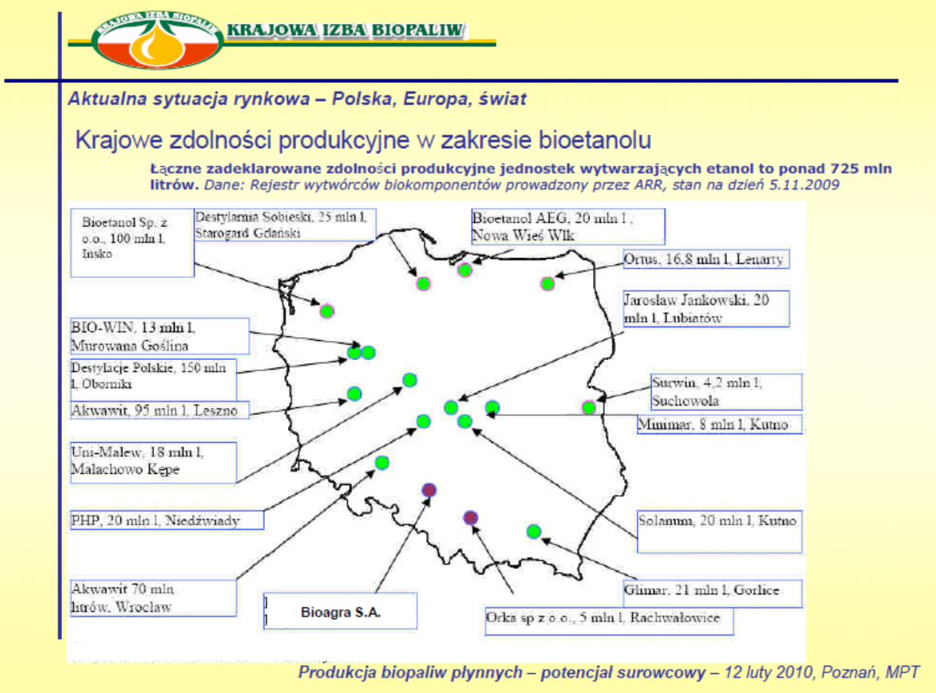

**- posiada on**, dwie linie technologiczne, jedna francuska - do produkcji spirytusu konsumpcyjnego, druga ze Stanów Zjednoczonych - do produkcji spirytusu odwodnionego.

**6.) Inni producenci,**

- o pewnych postępach może mówić spółka **Wielkopolskie Biopaliwa.**

- spore inwestycje zapowiada również **firma Kuchcik z Jasła.**

**Polska zatem nie ma szans na szybkie spełnienie wymogów Unii Europejskiej dotyczących biopaliw przy aktualnych możliwościach branży.**

**WNIOSEK:**

W tej sytuacji każdy nowy producent będzie powitany z otwartymi rękami…

* 1. **ANALIZA SWOT PRZEDSIĘWZIĘCIA INWESTYCYJNEGO.**

**Mocne strony:**

1. wciąż rosnące zapotrzebowanie na biopaliwa, które wynika nie tylko z grożących ziemi zaburzeń ekologicznych i kataklizmów klimatycznych, ale również z wyczerpujących się zasobów paliw kopalnianych,
2. większość pojazdów może korzystać z paliwa z 15% dodatkiem etanolu bez żadnych modyfikacji silnika,
3. bioetanol dodany do benzyn podwyższa wartość oktanową paliwa oraz powoduje zmniejszenie emisji tlenku węgla.
4. preferencyjna polityka fiskalna państwa w zakresie produkcji biopaliw (m.in. ulgi w podatku akcyzowym, dopłaty dla rolników),
5. nowoczesna technologia produkcji, dzięki której zużycie surowca na wyprodukowanie 1 litra etanolu jest mniejsze aniżeli w tradycyjnej technologii azeotropowej.
6. bardzo dobre usytuowanie zakładu produkcyjnego - w promieniu 60-80 km od zakładu istnieje możliwość skupu minimum 500 tys. ton żyta i 500 tys. ton kukurydzy, na kontrakty wieloletnie,
7. wysoka rentowność produkcji spirytusu, która wynika m.in.
   * zastosowania bardzo dobrej technologii - technologii Katzena,
   * niskich kosztów produkcji - koszt surowca stanowi średnio ½ ceny produktu finalnego,
   * niskich kosztów transportu, osiąganych m.in. dzięki bardzo dobremu usytuowaniu zakładu w zakresie transportu produkcji poza granice kraju, na co składa się również korzystne usytuowanie magistrali kolejowej (Szczecin-Poznań-Katowice-Przemyśl).
8. obowiązująca aktualnie na rynku cena bioetanolu, jest konkurencyjna w stosunku do dotychczasowych cen paliw.
9. brak ryzyka w spłacie zobowiązań kredytowych dzięki wysokiemu wskaźnikowi zwrotu z inwestycji i wysokiej rentowności produkcji bioetanolu, a także wysokim wskaźnikom pokrycia zobowiązań.

**Słabe strony:**

Brak słabych stron realizowanej inwestycji.

**Możliwości:**

1) realizacja Dyrektywy Unii Europejskiej do 2020 roku – 20% energii odnawialnej

2) realizacja Dyrektywy Unii Europejskiej – 15% energii odnawialnej w transporcie do 2020 roku (zwolnienie tylko Polski z poziomu 20% do 15% w transporcie)

**Zagrożenia:**

1. ryzyko związane ze wzrostem w krótkim czasie konkurencji, co może przełożyć się na spadek cen sprzedaży,
2. ryzyko walutowe – Inwestor prowadzi rozmowy z kontrahentem zagranicznym i jeśli kontrakt zostanie podpisany, będzie on narażony na ryzyko wahań kursowych EUR/zł oraz USD/zł – umocnienie lub osłabienie złotego może mieć silne przełożenie na wyniki finansowe,
3. ryzyko stóp procentowych – Inwestor będzie korzystał z kredytów, więc stopy procentowe mają istotne znaczenie na poziom kosztów finansowych,
4. ryzyko braku stabilności systemu podatkowego w Polsce.

1. Ustawa z dnia 29 września 1994r. o rachunkowości, art. 28 ust. 8: Cena nabycia i koszt wytworzenia środków trwałych w budowie, środków trwałych oraz wartości niematerialnych i prawnych obejmuje ogół ich kosztów poniesionych przez jednostkę na okres budowy, montażu, przystosowania i ulepszenia, do dnia bilansowego lub przyjęcia do używania, w tym również:

   niepodlegający odliczeniu podatek od towarów i usług oraz podatek akcyzowy,

   koszt obsługi zobowiązań zaciągniętych w celu ich finansowania i związane z nimi różnice kursowe, pomniejszony o przychody z tego tytułu.